Копия гайда для новичков, изначально опубликованного в 2018 году на форуме сервера (ныне утерянного вследствие аварии).
Основан на его первоначальной версии с некоторыми доработками/правками по сохранившимся материалам и адаптацией под текущие реалии.

Гайд для начинающих
или руководство по развитию на ранних этапах игры

Здравствуйте.

Многие приходящие на сервер игроки, впервые окунувшись в суровые реалии х1 Интерлюда, сталкиваются с проблемами развития персонажа на ранних этапах игры, что зачастую приводит либо к уходу с сервера, либо к пропуску огромного “слоя” контента путём поиска внутриигровой материальной помощи среди завсегдатаев (на мой взгляд наиболее интересного, и доступного только на классических рейтах старых хроник). Основная проблема, как правило, заключается в незнании - новые игроки просто не владеют информацией о возможных путях развития и ранних источниках заработка. Этой информацией я и хочу поделиться.

Данный гайд в первую очередь рассчитан на новичков и игроков впервые пришедших на х1 сервер.
Данный гайд не является единственным истинным источником информации, и основан лишь на моём игровом опыте.

Новым игрокам советую сразу ознакомиться с разделом “F.A.Q. по игровому процессу и особенностям сервера”.
При возникновении затруднений или вопросов технического характера, рекомендую ознакомиться с информацией, собранной в разделе “Технические вопросы и трудности, пути их решения”.

Клиент для игры на сервере можно найти в данной теме: Клиент для нашего сервера.

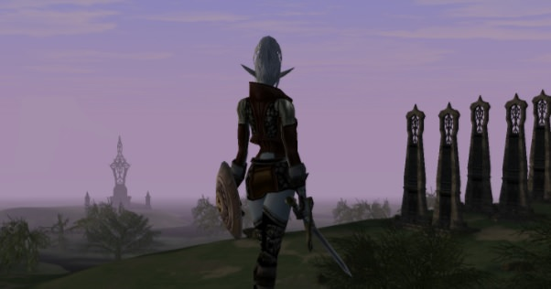
https://i.imgur.com/MZg3cdt.jpg

Содержание:
1. 1-9 уровни, 10+- уровни или квест на оружие
2. 10-19 уровни, 19-20 уровни или квест на первую профессию
3. Об экономии на тп
4. 20-39 уровни, об оконных бафферах, о Д сосках
5. 39-40 уровни, вторая профессия
6. Спойл
7. Манор
8. Коротко о крафте
9. Рыбалка
10. Катакомбы и некрополи, об особенностях работы пики
11. Рейд-Боссы
12. Проклятое оружие и его реализация
13. Немного о питомцах
14. F.A.Q. по игровому процессу и особенностям сервера
15. Технические вопросы и трудности, пути их решения

1. 1-9 уровни, 10+- уровни или квест на оружие

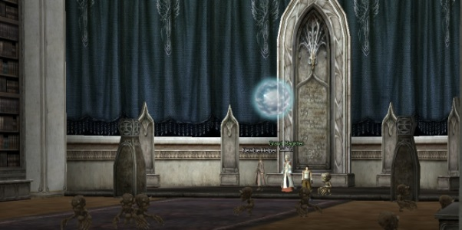
https://i.imgur.com/sMQ0nKS.jpg

1-9 уровни

Итак, вы только создали персонажа, и находитесь в стартовой зоне своей расы в окружении гремлинов первого уровня. Первым делом говорим с Newbie Helper - он даст нам наше первое задание на убийство гремлинов. Бьем их, пока не выпадет Blue Gemstone, отдаём его Нуби Хелперу и получаем свою первую порцию “сосок”. После чего разговариваем со вторым НПЦ, стоящим возле гайда, кликаем на предложенный квестовый диалог, и получаем ещё одну порцию сосок и направление к Newbie Guide’у в стартовой деревне.
Далее развитие расходится в зависимости от расы вашего персонажа. Я опишу квесты стартовых деревень каждой расы, которые могут представлять для нас интерес на этих уровнях.

формат: требуемый уровень - название квеста с ссылкой на описание, стартовый NPC с ссылкой на базу нашего сервера. Награда.
Повторяемые квесты помечены меткой (П).

Human (Люди):

2 - Deliver Goods, Arnold. Lesser Healing Potion, 2 Ring of Knowledge, 600 опыта.
2 - Letters of Love, Darin. Necklace of Knowledge.
2 - Sacrifice to the Sea, Rockswell. Mystic’s Earring, 100 опыта. Квестовые итемы падают только с Keltir'ов первого уровня.
3 - Find Sir Windawood, Abellos. Haste Potion.
3 - Bring Wolf Pelts, Lector. Случайная награда из: Leather Tunic, Leather Cap, Cloth Cap, Stockings, Leather Shield, Tunic, Leather Pants, Leather Shirt, Cotton Shirt. (П)
3 - Step into the Future, Roxxy. Scroll of Escape to Giran Castle Town.
5 - Recover Smuggled Goods, Wilford. Buckler.
6 - The Guard is Busy, Gilbert. 6000 Soulshot: No Grade for Beginners для воинов, 3000 Spiritshot: No Grade for Beginners для магов единожды при первой сдаче, 5/15/10 адены за итем сотв. (П)

Elf (Светлые Эльфы):

2 - What Women Want, Arujien. Mystic's Earring.
3 - Nerupa's Request, Nerupa. Lesser Healing Potion, 1000 опыта.
3 - Fruit of the Mothertree, Andellia. 100 адены, 1000 опыта.
3 - A Trip Begins, Mirabel. Scroll of Escape to Giran Castle Town.
3 - Pleas of Pixies, Pixy Murika. Случайная награда из: Emerald (10000а), Blue Onyx (500а), Onyx (300a), Glass Shard (100a), Recipe: Leather Boots, Recipe: Spiritshot D. (П)
6 - Hunt the Orcs, Rayen. 6000 Soulshot: No Grade for Beginners для воинов, 3000 Spiritshot: No Grade for Beginners для магов единожды при первой сдаче, 5/15 адены за итем сотв. (П)
8 - Collect Spores, Herbiel. 3500 адены. (П) подробнее об этом квесте расписано в разделе ниже.

Dark Elf (Темные Эльфы):

2 - Mass of Darkness, Undrias. 500 адены.
3 - Shilen's Hunt, Nelsya. 5 Lesser Healing Potion, 1000 опыта.
3 - Deliver Supplies, Jenna. 820 адены.
3 - An Adventure Begins, Jasmine. Scroll of Escape to Giran Castle Town.
3 - Keen Claws, Payne. Случайная награда из: Haste Potion, Compressed Package of Spiritshots: No Grade. (П)
6 - Chains of Slavery, Kristin. 6000 Soulshot: No Grade for Beginners для воинов, 3000 Spiritshot: No Grade for Beginners для магов единожды при первой сдаче, 13 адены/итем. (П)
8 - Trade with the Ivory Tower, Vollodos. 3000 адены. (П)

Orc (Орки):

2 - Long Live the Pa'agrio Lord, Nakusin. Club.
3 - Into the City of Humans, Petukai. Scroll of Escape to Giran Castle Town.
4 - Proof of Valor, Rukain. Случайная награда из: Necklace of Valor, Necklace of Courage. (П)
5 - Wrath of Ancestors, Livina. 1500 адены. (П)
6 - Invaders of the Holy Land, Varkees. 6000 Soulshot: No Grade for Beginners для воинов, 3000 Spiritshot: No Grade for Beginners для магов единожды при первой сдаче, 3/10 адены/итем. Бонус в виде 1500 адены при сдачи от 10 итемов за раз. (П)

Dwarf (Гномы):

2 - Miner's Favor, Bolter. Necklace of Knowledge.
3 - Into the World, Balanki. Scroll of Escape to Giran Castle Town.
4 - Revenge of the Redbonnet, Maryse Redbonnet. Scroll of Escape. Случайная награда из: Grandma's Pearl (2500а), Grandma's Mirror (250а), Grandma's Necklace (150а), Grandma's Hairpin (50а). (П)
5 - Brigands Sweep, Spiron. 12/36/33 адены за итем, 120а за Suspicious Contract. (П)
6 - The Hidden Veins, Filaur. 6000 Soulshot: No Grade for Beginners единожды при первой сдаче, 10/1000 адены за итем. (П)

В деревне каждой расы, а также в городах у специального NPC Fishing Guild Member (в каждом городе он свой) можно взять квест на Fishing Shot’ы различного грейда. Конкретно сейчас они нам вряд ли пригодятся, но т.к. квест накопительный и итемы падают со множества различных монстров (полный список можно узнать у НПЦ в квестовом диалоге), в том числе и в начальных локациях, то взять его имеет смысл сразу.
1 - Quest for Fishing Shot, Fishing Guild Member. Fishing Shots.

Не забываем поговорить с Newbie Guide в стартовой деревне. Если вы не пропустили начальный квест на гремлинов, то он выдаст нам очередную порцию сосок и 12 Newbie Travel Token, которые в дальнейшем нам очень пригодятся.
Начиная с 8го уровня (и вплоть до 25го) у Гайда можно получить бафф новичка - для этого выбираем строчку “Receive help from beneficial magic”. По началу это скромный Windwalk, повышающий скорость передвижения, с уровнем ассортимент баффов будет расширяться, и к 15му уровню мы получим полный набор баффов для нубов.
Коротко о Newbie Travel Token: выбрав строчку “Teleport using the Newbie Travel Token” у Гайда, мы получаем возможность телепортироваться в стартовые деревни других рас, расходуя при этом 1 токен за раз. Нам это пригодится при выполнении квестов в других деревнях. Данная функция доступна только до достижения 20го уровня.

Также не забываем учить умения у мастеров/магистров в деревне. Для изучения большинства магических активных умений требуются книги. Купить их можно либо у НПЦ Spellbook Seller в дворцах/церквях/гильдиях, либо в Grocery Store. У воинов новые умения появляются на 5, 10 и 15 уровнях, у магов на 7 и 14.

10+- уровни или квест на оружие

На десятом (12 для орков) уровне у каждой расы появляется квест на оружие, который обязателен к выполнению каждому.

Human:
9 - Sword of Solidarity, Rolen. Sword of Solidarity (меч для воинов).
10 - Spirit of Mirrors, Gallint. Wand of Adept (жезл для магов), 1000 Soulshot: No Grade для воинов, 500 Spiritshot: No Grade для магов, 100 Lesser Healing Potion.

Карта расположения духов:
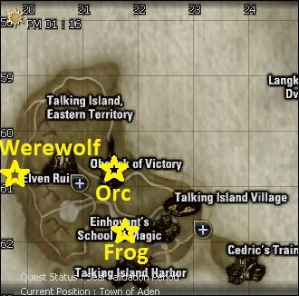
https://i.imgur.com/nJww62A.jpg

Elf:
10 - Skirmish with the Orcs, Kendell. Red Sunset Sword и 1000 Soulshot: No Grade для воинов, Red Sunset Staff и 500 Spiritshot: No Grade для магов, 100 Lesser Healing Potion.
12 - Sea of Spores Fever, Alberius. Sword of Sentinel для воинов, Staff of Sentinel для магов, 100 Lesser Healing Potion.

Карта расположения вождей орков:
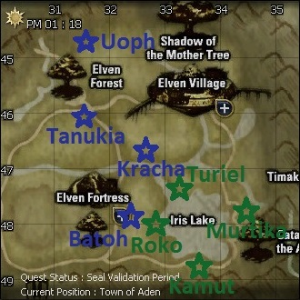
https://i.imgur.com/Jqurb7D.jpg

Dark Elf:
10 - Forgotten Truth, Thifiell, Eldritch Dagger, 1000 Soulshot: No Grade для воинов, 500 Spiritshot: No Grade для магов, 100 Lesser Healing Potion.
10 - Spirit of Craftsman, Karrod. Blood Saber.

Orc:
12 - Merciless Punishment, Hatos. Butcher's Sword, 100 Lesser Healing Potion.

Dwarf:
10 - Jumble, Tumble, Diamond Fuss, Gouph. Silversmith Hammer, 100 Lesser Healing Potion.

2. 10-19 уровни, 19-20 уровни или квест на первую профессию

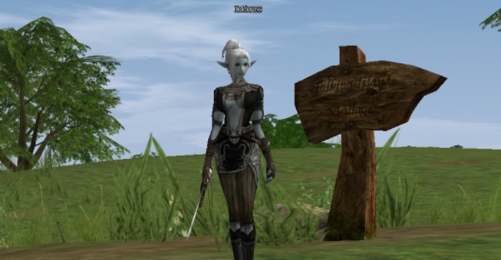
https://i.imgur.com/neEWzr4.jpg

10-19 уровни

Движемся дальше.
По завершению квеста на оружие на 10м уровне, единственным и практически безальтернативным продолжением развития является квест:
8 - Collect Spores, Herbiel. 3500 адены. (П)
Телепортируемся от Нуби Гайда за купон в стартовую деревню светлых эльфов Elven Village и бежим на бесконечную каторгу к Trader Herbiel в Grocery Store. Суть квеста проста - взяли задание, выбежали из города, набили 10 спор, отнесли обратно, повторить. Если приноровиться, то в среднем на один забег будет уходить около 7-8 минут (конечно зависит от класса и экипировки).
Сидеть на этом квесте советую до тех пор, пока грибы окончательно не посинеют и не перестанут регулярно дропать адену, т.е. до 17-18 уровня. У большинства рас достойной альтернативы попросту нет. При наличии желания и упорства, только на одном этом квесте можно одеться в топ-НГ экипировку. А играть на х1 не так уж и сложно, как казалось на первый взгляд, не правда ли? ;)

Про квест на грибы у тёмных эльфов: Выше в разделе ТЭ я описывал квест:
8 - Trade with the Ivory Tower, Vollodos. 3000 адены. (П)
Казалось бы этот квест не сильно отличается от квеста светлых эльфов, но на практике шанс дропа квестовых предметов по этому квесту заметно ниже. Потому даже представителям расы Тёмных эльфов я советую выполнять квест у светлых. Исключение/альтернатива ниже.

Про альтернативу для Тёмных эльфов: Темным эльфам (и только им) доступен квест:
10 - Bones Tell the Future, Kaitar. 8470 адены. (П)
Главный его минус в том, что целевые монстры находятся в отдалении от деревни, тратиться на телепорт на нашем уровне нерентабельно, и на побегушки уходит довольно много времени. Но и несмотря на всё это, по итоговой выручке/единицу времени этот квест может составить конкуренцию грибам.
Чтобы компенсировать временные затраты на бег, я для себя построил схему фарма попутных квестов (актуально для 11+ уровней). Итого мы выбегаем из деревни в направлении School of Dark Arts, по пути делаем квест на грибочки:
8 - Trade with the Ivory Tower, Vollodos. 3000 адены. (П)
Затем пробегая Swampland делаем квест на зомби:
11 - Scent of Death, Minaless. 3350 адены, Healing Potion. (П)
Добегаем до “школы”, делаем наш квест на скелетов и крутим СоЕ.
Единственное, стоит отметить, что у зомби от природы завышенный м.деф, и зависимые от маны маги при не самом удачном стечении обстоятельств могут надолго на нём задержаться. Потому данная схема больше подходит воинам.

Также не упускаем из виду наиболее “вкусные” одноразовые квесты, о них пойдёт речь ниже:

10 - Shards of Golem, Harrys. Wooden Breastplate.
11 - Legacy of the Poet, Starden. 13890 адены. (доступен всем расам кроме Темных эльфов)
12 - Protect the Water Source, Asterios. 18250 адены (доступен только Светлым эльфам)
12 - Curse of the Underground Fortress, Unoren. Bone Shield. (доступен всем расам кроме Темных эльфов)
15 - Cure for Fever Disease, Elias. Round Shield.
15 - Millennium Love, Lilith. Greater Compressed Package of Soulshots: No-grade. Возвращаться на остров необязательно.
15 - Dwarven Kinship, Carlton. 22000 адены при условии выбора продолжения квеста у НПЦ в Глудио.
15 - Offspring of Nightmares, Vlasty. Bone Gaiters, 17150 адены. (доступен только Темным эльфам)
16 - Will the Seal be Broken?, Talloth. Scroll: Enchant Armor (Grade D). (доступен только Темным эльфам)

Опциональные квесты:
12 - Go Get the Calculator, Brunon. Calculator. (П) Данный предмет не несёт никакой материальной ценности, а лишь позволяет использовать внутриигровой калькулятор.
15 - Get a Pet, Martin. Wolf Collar Ошейник для вызова питомца - волка. Подробнее о питомцах и возможных трудностях с ними в отдельном разделе.

Вариантами при докачки 20го уровня могут быть квесты:
15 - Grim Collector, Curtis. 30/20/20/100(Skull)/40/14/14/14 адены за итем, 341 адены за готовый скелет. Бонус в виде 543 адены при сдаче как минимум одного скелета. Бонус в виде 1629 адены при сдаче от 10 итемов за раз. (П) Шансы на дроп определённых итемов разнятся в зависимости от типа монстров - наиболее редкие части скелетов с наибольшим шансом выпадают со Skeleton’ов высшего уровня. Например, ключевой итем Skull имеет максимальный шанс на дроп со скелетов-лучников Skeleton Scout (19) и Skeleton Bowman (20), а Rib Bone имеет максимальный 50%-ый шанс на выпадение конкретно с Bowman’ов. Для максимизации прибыли по квесту, советую сдавать-собирать скелеты по одному. Шанс успешного сбора скелета - 80%.
17 - Crystals of Fire and Ice, Katerina. 30 адены за итем. Бонус в виде 5000 адены при сдаче от 10 итемов за раз. (П) Ближние комнаты с элементалями плотно заселены демонами, потому советую набивать итемы в дальних верхних комнатах.
18 - Destroy Plague Carriers, Ellenia. 30 адены за итем, 10000 адены за Varool Foulclaw's Fang. Бонус в виде 5000 адены при сдаче от 10 итемов за раз. (П) (доступен только Светлым эльфам)
18 - Sweetest Venom, Astaron. 5810 адены. (П)

19-20 уровни или квест на первую профессию

По достижении 19 уровня появляется возможность сделать квест на свою первую профессию, а на 20ом её получить. Иными словами выбрать класс, дальнейший путь развития персонажа.
С доступными профессиями и их умениями можно ознакомиться в базе сервера: Расы и классы.
Для каждой профессии требуется выполнить свой уникальный квест. Найти их описание можно по ссылке: Квесты на первую профессию.

Выполнив квест, на 20+ уровне разговариваем с главным NPC в гильдии вашей расы/направленности (люди и светлые эльфы воины - Warrior Guild, люди и светлые эльфы маги - Einhasad Temple, темные эльфы - Dark Elven Guild, орки - Orc Guild, гномы кузнецы - Blacksmith, гномы спойлеры - Warehouse) в Gludin’е, Gludio или Dion’е. Выбираем строчку - “Listen to information about first class transfer”, затем наименование профессии, “Change profession to...”, и получаем первую профессию.

3. Об экономии на ТП

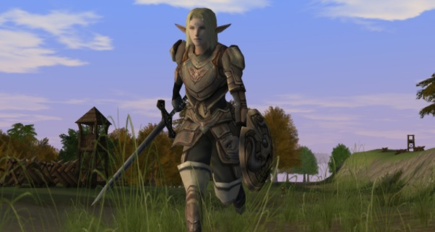
https://i.imgur.com/xbQR1xA.jpg

Об экономии на ТП (телепортации)

На низких уровнях зачастую использование услуг Gatekeeper’ов для перемещения между городами является непозволительной роскошью, и большая часть передвижения осуществляется “на своих двоих”. При этом существуют некоторые “уловки” для упрощения и ускорения данного процесса.
А именно схемы вида: Пешком + SoE (или /unstuck) либо Телепорт (+ пешком) + SoE.

Примеры:
(не исключаю наличие более оптимальных вариантов).
Каждый раз перед использованием SoE описанным ниже способом, обязательно пропишите в чате команду “/loc” чтобы наверняка узнать ближайшее к вам поселение. Советую сразу сделать на неё макрос.

Elven Village -> Gludio - тп Neutral Zone (1700) - SoE.
Dark Elf Village -> Gludio - тп Neutral Zone (1700) - перебегаем мост - SoE.
Gludin -> Gludio - тп Abandoned Camp (1200) - пробегаем чуть севернее по дороге - SoE.
Gludio -> Dion - выбегаем через восточный выход из города и переплываем реку в сторону Cruma Tower, немного поднимаемся в гору - SoE.
Dion -> Giran - тп Tanor Canyon (3800) - SoE
или эконом вариант - тп Fortress of Resistance (1700) - бежим по дороге в сторону Death Pass - на подходе к развилке делаем SoE.
Giran -> Heine - выбегаем из южного выхода - бежим по дороге - перебегаем мост - пробегаем чуть южнее - SoE.
Giran -> Oren - тп Hardin’s Private Academy (4400) - бежим на северо-запад к реке - SoE
или эконом вариант - тп Dragon Valley (1800) - бежим на север по дороге - возле моста делаем SoE.
Giran -> Hunters Village - тп Hardin’s Private Academy (4400) - бежим на северо-запад к реке - справа у горы используем SoE.
Oren -> Hunters Village - тп Skyshadow Meadow (780) - бежим на восток - упирается в гору - SoE.

Hunters Village -> Oren - выбегаем из западного входа - пробегаем пещеру - спускаемся вниз к мобам - SoE.
Hunters Village -> Giran - тп Hardin’s Private Academy (3400) - SoE.
Oren -> Giran - тп Plains of Lizardman (1900) - бежим на юг - переплываем реку - пробегаем чуть дальше - SoE.
Heine -> Giran - тп Field of Silence (2500) - бежим на север в сторону моста - подбегаем к мосту - SoE.
Giran -> Dion - тп Dragon Valley (1800) - бежим на запад и упираемся в гору - SoE.
Dion -> Gludio - тп Plains of Dion (1500) - подбегаем к NPC Sla - SoE.
Gludio -> Gludin - тп Ruins of Agony (790) - бежим по дороге на юго-запад до Abandoned Camp - SoE
Gludio -> Elven Village/Dark Elf Village - выбегаем из восточного выхода, перебегаем мост - бежим по дороге на юг - добегаем до Neutral Zone - сворачиваем либо налево в локацию темных эльфов, либо направо в локацию светлых эльфов - перебегаем мост - пробегаем чуть дальше - SoE.

Если вы на момент получения 20го уровня оказались в деревне орков, и не хотите тратиться на телепорт, условно бесплатно вернуться в большой мир вам поможет квест:
15 - Gatekeeper's Offering, Tamil. 2 Gatekeeper Charm. (П)
Аналогичный квест в деревне гномов:
15 - Gatekeeper's Favor, Wirphy. 2 Gatekeeper Token. (П)
Если же к 20му уровню вы оказались на острове людей, то для экономии денег вы сможете воспользоваться кораблем, который регулярно курсирует между Talkin Island Harbor (юго-запад от деревни) и Gludin Harbor. Для этого вам нужно купить билет у продавца Firon, стоящего на входе в пристань и дождаться корабля, идущего в Глудин (всего из порта отходят два маршрута - до Gludin’a, и до Giran’a). Информация о точке назначения корабля и времени отплыва регулярно выдаётся в чат. Стоимость билета до Глудина - 1350 адены.

4. 20-39 уровни, об оконных бафферах, о Д сосках

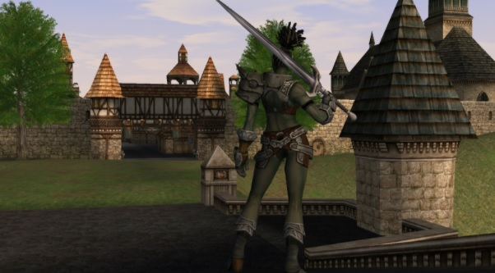
https://i.imgur.com/EPBTkA4.jpg

20-39 уровни, об оконных бафферах, о Д сосках

Итак, мы достигли 20 уровня, обрели профессию, скорее всего оделись в топ-НГ, и казалось бы добились успеха, если бы не одно но... начиная с 20го и каждый последующий уровень наш No-grade будет всё больше и больше терять актуальность. Встаёт новый и на первый взгляд непосильный вызов - одеться в Д грейд (а желательно сразу в топ-Д). Но сначала о других не менее актуальных на данных уровнях темах.

Об оконных бафферах

Для начала я бы хотел обратить ваше внимание на ещё одну не менее важную тему, и вернуться к Нуби гайду и его “нубобаффу”. Как я уже упоминал, данная привилегия доступна только новичкам до 25го уровня, и учитывая реалии нашей любимой игры, если не задуматься об этом заранее, это может негативно сказаться впоследствии. А реалии таковы, что для полноценной игры каждому классу требуется как минимум один (?оконный) баффер (в разряд исключений можно отнести разве что суммонеров, которым всё равно до 40го уровня (да и в какой-то мере после) баффер облегчил бы жизнь. Ну и можно допустить, что вы сами идейно играете баффером как основным персонажем. Но таких энтузиастов не много).
Кто будет этим баффером - решать вам, но как правило, маги и воины ближнего боя первым баффером выбирают ШЕ (Shillien Elder) (первые из-за баффа на м.атаку Empower, вторые из-за баффа вампиризма (и возможности покупать Greater (Magic/Attack) Haste Potion’ы за адену)), а воины дальнего боя предпочитают ПП (Prophet).
Кол-во оконных бафферов - так-же выбор каждого, и зависит от личных предпочтений и целей в игре. Кто-то в первую очередь ценит комфорт, и не отягощает игровой процесс кучей лишних клиентов, а кто-то играет на результат, и не брезгует использовать максимум, который может предложить игра.
Почему я призываю акцентировать на этом внимание заранее: во-первых если ваш основной персонаж убежит сильно вперёд по уровню, то догнать его вновь выкаченному саппорту может быть не просто. На мой взгляд, удобнее держать бафферов примерно на одном уровне с основным персонажем. Во-вторых новый персонаж - новая возможность заработать как на одноразовых квестах, так и на повторяемых (и снится нам не рокот космодрома…). Таким образом сможем “убить двух зайцев”, собрать стартовый капитал на наш будущий Д-грейд.

О поведении оконных персонажей

Окна прикреплённые за основным персонажем при передвижении имеют свойство “цепляться” за углы и некоторые другие препятствия. Связано это с рассинхронизацией расположения персонажа неактивного окна по клиенту и серверу. Стараемся не делать резких поворотов, а также своевременно отслеживать расположение оконных персонажей и “подтягивать” их к основному. Помочь в этом может макрос вида “/target ник ведущего персонажа” на ведомых персонажах.

Полный набор баффов для персонажей разного типа в порядке приоритетов:
Воины ближнего боя (танки, гномы, копейщики, кинжальщики, кастетчики, владельцы парных мечей): Shillien Elder (либо Warcryer), Prophet, Bladedancer, Swordsinger, Elven Elder либо Bishop (парики, РБ), Warlock (раскрывается в основном на РБ и париках).
Воины дальнего боя (лучники): Prophet, Bladedancer, Swordsinger, Elven Elder либо Shillien Elder исключительно при проблемах с маной, Warlock, Warcryer (раскрывается только на 78 уровне).
Маги: Shillien Elder, Bladedancer, Prophet, Elven Elder, Swordsinger (раскрывается только на 77 уровне), Elemental Summoner.
Сумонеры: Shillien Elder, Prophet, Bladedancer, Swordsinger (сонг и данс на криты не дадут большой прибавки к итоговому урону сумона в связи с его низким базовым показателем крита).

О Д сосках

Заранее небольшая вставка по поводу Д-сосок и где их достать.
Найти D Soul/Spiritshot’ы в открытой продаже на рынке можно не часто, зато гномы с возможностью бесплатного крафта на мдт сидят круглосуточно. Для крафта у них нам понадобятся Crystal: D-Grade и Soul Ore/Spirit Ore соответственно. Если руду можно купить у торговцев в Grocery Store, то кристаллы Д-грейда придётся либо брать на рынке (при наличие оных), либо получать путем слома D грейд вещи персонажем крафтером (Artisan, Warsmith). Ломая вещь гномом не перепутайте иконки слома и выброса предмета - на первый взгляд они очень похожи.

Себестоимость кристаллов начальных грейдов:
Crystal: D-Grade - 550a. при сломе большинства типов брони и оружия, купленных у торговцев в Гиране.
Crystal: C-Grade ~ 2505a. при сломе сдуаленных у Blacksmith'a Elven Sword*Elven Sword.
Crystal: B-Grade ~ 9765а (+0.039*рыночную стоимость Stone of Purity). при сломе дуалов Tsurugi*Tsurugi (отдельно взятые мечи меняются у маммона кузнеца в обмен на любое аналогичное топ-люксор оружие. Для скрещивания мечей требуется 45 Stone of Purity).
Альтернативой могут быть дуалы Sword of Delusion*Sword of Delusion - для их скрещивания вместо SoP’ов требуется Dualsword Craft Stamp, который можно приобрести только владельцу замка посредствам системы манора.

20-39 уровни

Далее по традиции привожу список наиболее интересных для нас квестов, хотя на этом этапе уже можно рассматривать и другие источники заработка. О них пойдёт речь в отдельных разделах.
Небольшое замечание: в игре существует множество квестов - с интересным сюжетом или не очень, с заманчивыми наградами, или не совсем. Я же описываю квесты, которые на мой взгляд максимально поспособствуют нашему прогрессу.

19 - Dragon Fangs, Luis. Случайная награда из: Bone Helmet и 5200а, Aspis и 1500а, Blue Buckskin Boots и 3200а, Leather Gauntlets и 3200а.
20 - Red-eyed Invaders, Babenco. Baby Duck Rod, 60 Green Colored Lure, 500 Fishing Shot: non-grade. квест на удочку, если вам интересна рыбалка.
21 - Blood Fiend, Creamees. 42000a. (доступен всем расам кроме Темных эльфов)
21 - Dangerous Seduction, Vellior. 102680a. (доступен только Темным эльфам)
21 - Seed of Evil, Biotin. Scroll: Enchant Armor (Grade D). если волей случая на 21 уровне мы оказались на острове людей. В противном случае квест не стоит никакого внимания.
21 - Vanquish Remnants, Leopold. 60/65/70а за итем. При сдаче от 100 суммарных итемов любого типа выдаётся Black Lion Mark, необходимая для старта одного из наиболее прибыльных квестов на 25+ уровне - Hunt of the Black Lion. (П) если вы планируете в дальнейшем зарабатывать адену на квестах, то к 25му уровню набиваем Марку обязательно.
21 - Sense for Business, Sarien. 30/2000/75 а за итем. (П) ничем не примечательный квест, но может заполнить промежуток до 25 уровня.
Также заполнить пробел до 25-ого уровня может помочь квест описанный в разделе выше: 15 - Grim Collector, Curtis. (П)

Опциональная серия квестов 20+ с продолжением, для любителей пеших прогулок:
20 - Walk of Fate, Livina. Scroll: Enchant Armor (Grade D) и 22308а.
20 - Ominous News, Moira. 1695a. попутный квест.
20 - Grave Robber Annihilation, Karuda. Награда на выбор из: 40 Animal Skin, 40 Animal Bone, 30 Varnish, 30 Iron Ore 30 Charcoal, 30 Coal. (П) раз уж мы забрались в такую даль.

25 - Hunt of the Black Lion, Sophya. О награде в подробной форме ниже. (П) наиболее прибыльный квест на этих уровнях, остановимся на нём поподробнее.
Как я уже упомянул - данный квест является лучшим источником адены среди прочих квестов данного этапа. Для старта квеста необходимо иметь в квестовом инвентаре Black Lion Mark (Vanquish Remnants).
В начале задания нам предложат на выбор одну из четырёх зон для охоты. Выбираем любую из них, основываясь на личном предпочтении, удобстве для вашего конкретного класса, если вы спойлер - то и на спойле.
В выбранной локации вам будут падать итемы двух типов:
Первый тип итемов (Undead Ash, Bloody Axe, Delu Lizardman Fang, Stakato Talon) меняется у Софии на 35а/шт, при этом при сдаче от 20/50/100 шт за раз дополнительно выдается 1/2/3 Lion's Claw соответственно. Более подробная информация по дальнейшему обмену этих итемов и варианту наград в описании по ссылке. Бонус конечно приятный, но не этим ценится данный квест.
Куда более интересен для нас вторый вид итемов - Cargo Box. У него есть два вида реализации:
1. Обмен на адену у НПЦ Morgan. 1 Cargo Box = 100a и 1 Guild Coin. За каждые 40 Guild Coin находящихся в квестовом инвентаре, награда увеличивается на 100а/Cargo Box вплоть до максимальных 300а/сундук. За один раз обменивается лишь один сундучок, потому заранее запаситесь терпением.
2. Открытие Cargo Box’ов у НПЦ Redfoot. При этом с вас взимается плата в 650а и выдается случайное содержимое сундука: это могут быть либо предметы, просто продающиеся в магазин за 500-10000а, либо части статуэтки Шилен и древней таблички. При наличии полного комплекта из 4 разных фрагментов, они могут быть собраны в цельную статую/табличку у НПЦ Rupio в Гиране. При этом есть риск неудачной сборки, в случае которой вы не получите ничего (шанс успешной сборки артефакта - 50%). Готовые предметы могут быть "проданы" за 30000а Undrias в деревне Темных эльфов и Lockirin в деревне гномов соответственно.

Какой вариант предпочтительнее - выбор каждого. Первый вариант выглядит более стабильным, второй более зависимым от рандома, но при этом в среднем является более прибыльным. Если вы планируете засесть на этом квесте надолго, и сможете нивелировать разброс рандома кол-вом набитых сундуков, то я бы посоветовал второй вариант.

25 - Lizardmen's Conspiracy, Praga. 42000 SP (П) для нуждающихся в SP.
27 - Acts of Evil, Alvah. 90000 + 8000а при полном прохождении.
30 - The Wishing Potion, Matild. Случайная награда (см. описание). (П) Крайне рандомный квест, но тем не менее имеет место быть. Лично я бы не стал тратить на него время.
32 - Black Swan, Gosta. Различные ресурсы (см. описание). (П) достойный квест для своего уровня. Перед обменом итемов на ресурсы советую ознакомиться с рыночными ценами и выбрать наиболее прибыльный вариант (могу лишь сказать, что несколько лет назад это были сопы:)). Квест не сложный в прохождении, т.к. целевые мобы имеют х1/2 ХП, и если вы испытываете проблемы с экипировкой, то это определенно ваш выбор.
34 - Gather Ingredients for Pie, Emily. 25000a и 50 Varnish. (П) Квест выполняется на групповых х1/2 пчелках, потому неплохо подойдёт для персонажей с пикой.
34 - Leto Lizardmen Hunting, Rath. Случайная награда из: 50 Animal Skin, 50 Animal Bone, 30000а. (П)

5. 39-40 уровни, вторая профессия

39-40 уровни, вторая профессия

На 35, 37 и 39 уровнях соответственно становятся доступны квесты на т.н. “марки”, необходимые для получения второй профессии (или проще говоря - квесты на 2ю профу).
Узнать квесты, необходимые для конкретной профессии можно, например, по этой табличке. Квесты можно делать как по отдельности, так и три квеста сразу, и остановившись на последнем варианте мы сэкономим и собственное время, и часть адены на ТП, т.к. этапы и зоны выполнения квестов часто пересекаются.
Посмотреть совмещенное описание квестов можно по этой базе. Для просмотра описания нажимаем на стрелочку над нужным классом.
Данная база относится к с4 хроникам, потому в описании могут встречаться вставки о тп, и советы по передвижению от точки к точке, неприменимые или неоптимальные в реалиях Интерлюда. Потому старайтесь строить маршрут между пунктами самостоятельно. В этом вам поможет раздел: “Об экономии на ТП”.

По завершению квестов и при наличии необходимых марок в квестовом инвентаре, а также имея 40+ уровень, разговариваем в городах от Гирана и “выше” с главным NPC в гильдии вашей специализации. Выбрав строчки “Listen to information about second class transfer” - “наименование класса” - “Change occupations to...” получаем у него вторую профессию.
Поздравляю! Вы преодолели барьер новичка.

Пара слов об изучении скиллов второй профессии:
Если книги для скиллов первой профессии можно было купить в магазине, то книги для скиллов 40+ за редким исключением добываются с монстров. Посмотреть источники дропа книг можно по базе сервера путём поиска, либо выйти на них через раздел классов, выбрав интересующую вас профу.

6. Спойл

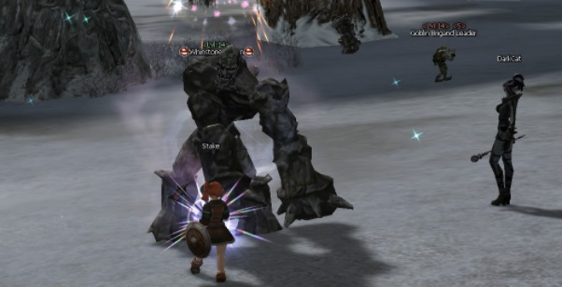
https://i.imgur.com/6rA0pbF.jpg

Ниже будет использоваться метка:
* Актуальность данного способа заработка зависит от спроса на рынке.

Спойл*

Spoil - скилл, который позволяет при помощи вспомогательного умения Sweeper получать с монстров дополнительную добычу (Преимущественно ресурсы, рецепты, куски для крафта). Список и шансы возможной получаемой добычи привязана к конкретному монстру. Узнать “спойл лист” и “дроп лист” того или иного монстра можно в базе сервера, или в игре посредствам специального патча. Данный уникальный в своём роде скилл доступен только гномам, и получает развитие в направлении профессий Scavenger-Bounty Hunter-Fortune Seeker (или в простонародье - Спойлер).

Для успешного спойла необходимо чтобы:
1. Уровень умения Spoil был не больше чем на 9 уровней ниже уровня цели, (уровень умения в данном случае - уровень, на котором скилл данного ранга становится доступным к изучению). В обратном случае Spoil будет срабатывать гораздо реже, или не будет срабатывать совсем.
2. Уровень персонажа был не больше чем на 8 уровней выше цели. В противном случае шанс на получение предметов с помощью Sweeper’a будет резаться по тому же принципу, что и штраф на дроп.

Если брать шире, то Спойл, как явление - это практически незаменимая часть игры для каждого игрока на среднем-позднем этапе игры, т.к. многие ингредиенты для крафта вещей Б и выше грейдов добываются только с помощью спойла, а спойл как способ добычи ресурсов в большинстве случаев не имеет сопоставимых аналогов.

Спойл как средство заработка

Учитывая актуальность крафта на любых уровнях и спрос на большинство ресурсов среди высокоуровневых игроков, добыча ресурсов путём спойла становится достойным способом заработка адены начиная с раннего этапа игры.
Перед целенаправленным спойлом определённых ресурсов (или безразборным спойлом всего что попадется), советую заглянуть на рынок и ознакомиться с ассортиментом и ценами скупщиков. Основываясь на этой информации, и воспользовавшись поиском по базе источников спойла наиболее привлекательных ресурсов, можно построить для себя оптимальный план прокачки+спойла на тех или иных уровнях. Например, для гномов от 10-го уровня неплохой целью для спойла является Goblin Brigand Leader со спойлом двух ходовых ресурсов, а для уровней близких к 25+ - Ol Mahum Raider. Описать единый +-оптимальный вариант “маршрута” спойла по уровням я не могу, т.к. варианты могут сильно варьироваться в зависимости от спроса на определенные ресурсы. Потому я даю вам лишь общую модель построения собственно маршрута, а на чем в итоге остановитесь вы - решать каждому.
Находим наиболее прибыльные места спойла, учитывая рыночную стоимость ресурсов - спойлим - продаем урожай на рынке - одеваемся.

Спойл как средство существования

Как я писал во вступлении, спойл является жизненно необходимой частью геймплея при игре на 52+ уровнях. Ассортимент магазинов за адену и кристаллы ограничен лишь NG, D и C грейдом. Вещи грейда выше достаются либо крафтом, либо дропом с РБ, либо дропом с мобов. РБ как источник дропа конкретных предметов очень нестабилен, и даже при, казалось бы, высоких шансах на дроп, за десятки (и возможно даже сотни) убийств можно так и не получить желаемую вещь (да и в целом этот вид фарма подойдёт не каждому). На дроп цельной шмотки с обычных мобов надеяться не приходится уж подавно. Единственным относительно стабильным и доступным для большинства способом получения предметов B-A-S грейда становится крафт (краткое описание крафта в L2 в отдельном разделе). А где крафт - там и огромная потребность в ресурсах (а также кусках), наиболее доступным источником большинства которых является спойл (конкуренцию могут составить лишь некоторые квесты на ресурсы и (уже) в меньшей степени манор). Из этого делаем один простой вывод - если вы планируете задержаться на сервере надолго и нацелены на серьезную игру, а также фарм РБ не является для вас единственным интересным направлением в игре, то личный спойлер вам необходим.

7. Манор

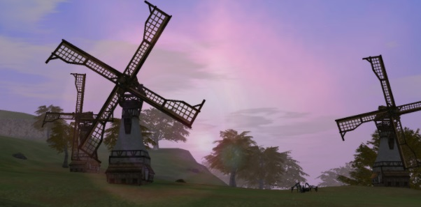
https://i.imgur.com/U8T5whU.jpg

Манор*

27.02.2017 на сервере была введена правка в формулу расчёта получаемой с манора награды с целью его балансировки с другими источниками получения ресурсов в реалиях небольшого онлайна.
Базовая стоимость ресурсов при расчёте награды была увеличина в 10 раз (актуальную формулу можно найти ниже).

Что представляет из себя манор?

Манор - альтернативный спойлу источник ресурсов, и в отличии от спойла, доступный персонажам всех рас и классов.
Процесс манора заключается в посадке в монстров специальных семян и дальнейшем сборе с них урожая при помощи предмета Harvester (аналогия со Spoil-Sweeper). Полученные таким образом плоды урожая могут быть обменены на ресурсы у NPC Manor Manager (при этом итоговый ресурс и их кол-во зависит от типа сданных плодов/=использованных для манора семян, а также от настройки манора).
При использовании семечка на монстра, он теряет возможность дропа чего-либо кроме Адены и Seal Stone (катакомбы/некрополи).

Семена привязаны к определённому городу (или замку), в котором они были куплены и могут быть применены только на монстрах находящихся в окрестностях этого города и в локациях относящихся к нему.
Узнать к какому замку относится зона можно прописав команду "/loc".
Стартовая зона людей относится к замку Глудио, светлых и тёмных эльфов - к Орену, гномов и орков - к Шутгарту. Floran Village относится к Dion'y, a Hunters Village к Адену.

Также семена имеют уровень, и для результативного манора необходимо чтобы уровень персонажа и цели находились в диапазоне +-5 уровней от уровня семечка (данный диапазон указан в информации каждого конкретного типа семян).

Подготовка к манору

Для начала подходим к NPC Manor Manager в любом городе (идентифицировать его можно по фирменной повозке за его спиной) и прежде всего смотрим в каких городах “выставлен” манор (наличие манора в том или ином городе настраивается лордом соответствующего замка). Для этого выбираем строчку: “View the Manor Status”.

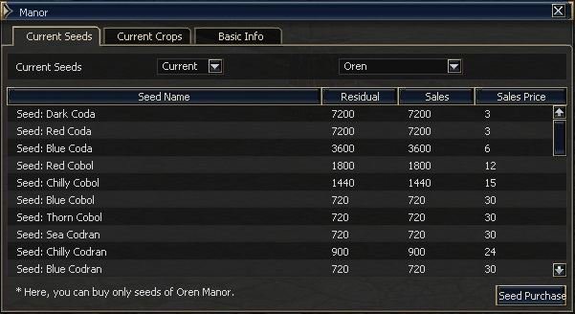
https://i.imgur.com/8wD4fhM.jpg

Первая вкладка отображает наличие в конкретно взятом городе в продаже семян, их количество и цену.

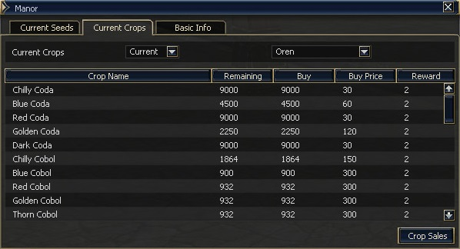
https://i.imgur.com/IoITGrU.jpg

Во второй вкладке показаны плоды, которые на данный момент скупает данный замок (принимает в обмен на ресурсы). Где столбец:
“Remaining” - оставшееся кол-во скупаемых плодов, а “Buy” - максимальное кол-во скупаемых плодов за суточный цикл манора**;
“Buy Price” - цена скупки, участвующая в формуле расчёта кол-ва получаемых ресурсов;
“Reward” - тип награды, или выдаваемого за конкретный плод ресурса (один из двух). Посмотреть награду того или иного типа плодов можно кликнув по нему в данной вкладке, либо более подробно ознакомиться с этим во вкладке "Basic Info".

Посмотреть информацию о маноре других замков можно находясь в любом городе.
Если при выборе замка данная табличка пустует или имеет нулевые значения, значит манор в данном замке на текущий момент не выставлен, и купить в этом городе семена для манора или сдать плоды невозможно.
“Current” отображает значения текущего цикла, переключившись на “Next” можно посмотреть выставленные значения следующего дня манора.

**Цикл длится сутки и обновляется в 20:06 по серверному времени. Узнать время сервера можно при помощи команды “/time”.

Ознакомившись с перечнем доступного на данный момент манора, и имеющимися в продаже семенами, смотрим, есть ли среди них семечки с интересующей нас наградой, подходящего для нас уровня, и относящиеся к тому замку, в зонах которого обитают монстры данных уровней. Если всё совпало, и такие семена в продаже есть, то бежим к Manor Manager’у конкретно этого города и покупаем - “Purchase seed”.
Также не забываем разово приобрести у него Harvester - “Purchase harvester”.

Купив семена направляемся в окрестную зону с монстрами указанного уровневого диапазона и манорим.
Процесс манора простой - используем на монстра семечко - убиваем его - используем Harvester - получаем в инвентарь плоды. Кол-во плодов зависит от уровня цели и её множителя здоровья. Наиболее выгодно манорить на мобах верхнего порога уровней.
Также учитываем, что после успешной посадки семечка, моб перестаёт дропать что-либо кроме адены и камней печати.

В процессе манора будьте аккуратны - зажатый на монстра бинд с семечком может спровоцировать анти-флуд защиту сервера и привести к вылету из игры, а также временному блоку на вход. Старайтесь нажимать на семена разово.

Сдача манора

Для обмена добытых плодов на ресурсы подходим к Менеджеру в город, где данный вид плодов открыт к приему (это может быть не обязательно тот город, где были куплены семена и осуществлён манор), и выбираем “Tally up indigenous product”, затем тип овоща, замок и кол-во, и получаем на руки заслуженные ресурсы.
Есть возможность сдавать манор у Менеджеров других городов, но при этом взимается денежная пошлина.

Количество получаемых ресурсов считается по формуле: кол-во плодов*цену скупки/(базовая стоимость ресурса*10).
Узнать базовую стоимость того или иного ресурса можно по базе сервера.

Если в графе “Buy” по табличке возле овоща значится число, но в “Remaining” стоит 0, значит эту позицию до вас сдал кто-то другой. Попробуйте сдать в следующий цикл манора после 20:06 по серверному времени.

О маноре со стороны лорда замка можно почитать в этом гайде. Не забывайте при этом о внесенных изменениях и влиянии их на выхлоп с замка.

8. Коротко о крафте

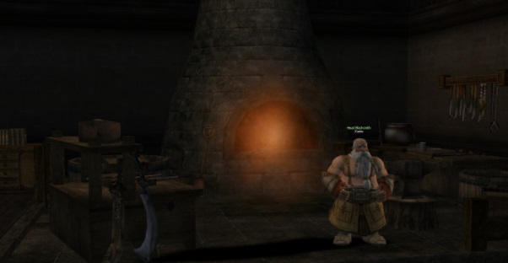
https://i.imgur.com/c8OD3jv.jpg

Коротко о крафте

Крафт на нашем сервере нельзя отнести к способам заработка - крафтеры на рынке зачастую предоставляют свои услуги задаром, а если в период вечернего онлайна попросить в чате крафт той или иной ходовой шмотки, редко кто вам в этом откажет. Потому опишу лишь общую информацию для новичков - что представляет из себя крафт в Lineage II.

Крафт (Dwarven Craft) - умение гномов, позволяющее при наличии пассивного навыка Create Item изучать специальные рецепты, и изготавливать по ним различные предметы (ресурсы, оружие, экипировка, расходники). Ингредиентами для этого, как правило, служат ресурсы, кристаллы и “куски” предметов (в случае крафта оружия/брони/бижутерии). Также для крафта оружия/экипировки грейда Б и выше требуется копия уже имеющегося в книге рецепта.

Данное умение доступно всем гномам, но развивается только у ответвления профессии Artisan-Warsmith-Maestro (Крафтер).

Рецепты имеют уровень, который можно увидеть в информации о предмете. Для изучения рецепта, необходимо чтобы уровень вашего пассивного навыка Create Item был не ниже уровня рецепта. Изучается рецепт посредствам его использования. Если операция прошла успешно, то рецепт исчезает из инвентаря, и появляется в вашей т.н. “книге рецептов”. Посмотреть содержимое книги можно использовав скилл Dwarven Craft. Для крафта интересующего вас предмета нажимаем на изученный рецепт - вам отобразится список ингредиентов для его создания:

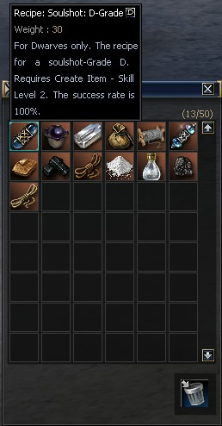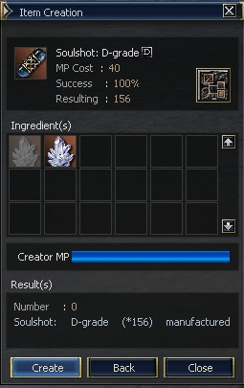
https://i.imgur.com/u9W3eyE.jpg
https://i.imgur.com/NQ2Xv30.jpg

при наличии всех необходимых материалов в инвентаре и маны, нажимаем “Create” и создаем из них итоговый предмет.

Рецепты могут иметь разный шанс на успех - 100%, 70% и 60%. Шансовые рецепты затрагивают только крафт вещей от B грейда, а на А и S грейде становятся безальтернативными. При этом стоить отметить, что потребность в ресурсах на крафт таких рецептов ниже, и ввиду сложности добычи некоторых 100%-ых Б грейд рецептов, иногда данный вид крафта становится актуальнее надёжного аналога.

Книга рецептов имеет ограниченное пространство - 50 ячеек. При необходимости освобождения слотов от ненужных рецептов, рецепты могут быть стерты из книги (иконка с мусорным баком).
Также при помощи билетов с рыбалки есть возможность расширить книгу (подробнее в разделе про рыбалку).

Заранее посмотреть список ингредиентов для того или иного рецепта можно по базе сервера.

Как я уже писал ранее в другом разделе, крафт, как и спойл - практически незаменимая часть игры на поздних уровнях. Но отличие в том, что для крафта вещей вам не обязательно иметь собственного крафтера, а можно обходиться услугами крафта у гномов на рынке и у других игроков.
Крафтеры имеют уникальные навыки для разбивки вещей на кристаллы, и для кристаллов большинства грейдов это единственный рациональный источник их получения (при этом используются они начиная от крафта жизненно необходимых сосок, заканчивая цельными вещами). Если вы хотите чувствовать себя независимым и не напрягать других игроков просьбами о сломе шмоток, то это может стать для вас поводом к прокачке личного крафтера.

Также в игре присутствует т.н. базовый крафт (Common Craft), доступный персонажам любой расы и класса, и соотв. отдельные для этого типа крафта рецепты (как правило имеют зеленоватый цвет). Продуктом данного вида крафта являются различные зелья, рыбные масла, краски и украшения. Ввиду дороговизны ингредиентов относительно альтернативных источников, крафт зелий и красок имеет малую актуальность. Единственное полезное на практике применение, на моя взгляд - перекрафт “рыбьего жира” из более низкого ранга в более высокий: Greater Fish Oil и Premium Fish Oil (подробнее в разделе про рыбалку).

Памятка начинающего крафтера:
Список начальных рецептов на ресурсы и соски с ссылками на базу сервера (источники их добычи) и возможным маршрутом их спойла.

Level 1 (уровень рецептов):
• Recipe: Coarse Bone Powder (100%). По достижении 10го уровня и изучив умения Spoil и Sweeper, выбегаем из деревни гномов в северном направлении и спойлим данный рецепт с орков Utuku Orc Archer (8).
• Recipe: Steel. С оборотней по соседству Garum Werewolf (9) спойлим рецепт на сталь.
• Recipe: Braided Hemp. Телепортируемся от нуби-гайда за купон в деревню людей. На юго-западе от деревни ищем Goblin Scout (8) и спойлим с них рецепт на верёвки.
• Recipe: Cokes. Телепортируемся от нуби-гайда в деревню орков. Выбегаем из южного выхода, бежим по дороге. По пути встречаем Rakeclaw Imp Hunter (7), спойлим с них рецепт на кокс.
• Recipe: Leather. Бежим по дороге дальше и сворачиваем направо, после поворота придерживаемся левой стороны и сворачиваем в "закуток" между гор. Спойлим рецепт с Rakeclaw Imp Chieftain (10).
Level 2:
• Recipe: Cord. По достижении 15+ уровня телепортируемся от нуби-гайда в деревню Темных эльфов и бежим в School of Dark Arts. В северной части локации находим комнату с Tainted Zombie (18) и спойлим с них данный рецепт.
• Recipe: Steel Mold. В соседней комнате с Stink Zombie (19) спойлим рецепт на Steel Mold.
• Recipe: Compound Braid. В этой же комнате с Lesser Succubus (20) спойлим рецепт на шнурок.
• Recipe: Synthetic Cokes. Телепортируемся либо бежим в Neutral Zone. Спойлим данный рецепт с Moonstone Beast (17).
• Recipe: Varnish of Purity. Забегаем в локацию Светлых эльфов. Недалеко от моста находим элементалей Lirein Elder (19) и спойлим с них рецепт.
• Recipe: High Grade Suede. Возвращаемся в Neutral Zone и бежим по дороге на юг в сторону Gludio. Преодолев горы заворачиваем налево и спойлим два оставшихся рецепта с Ratman Hunter (18).
• Recipe: Silver Mold.
• Recipe: Soulshot: D-Grade,
• Recipe: Spiritshot D,
• Recipe: Blessed Spiritshot D.
Источников спойла и дропа рецептов на D-соски множество. Проходим по ссылкам и выбираем наиболее удобный для вас вариант.

Список рецептов на ресурсы и соски более высоких уровней (4-8) можно увидеть под спойлером:

Level 4:
• Recipe: Crafted Leather,
• Recipe: Durable Metal Plate(100%),
• Recipe: Metal Hardener (100%),
• Recipe: Metallic Fiber,
• Recipe: Metallic Thread(100%),
• Recipe: Mithril Alloy,
• Recipe: Oriharukon,
• Recipe: Artisan's frame,
• Recipe: Blacksmith's frame,
• Recipe: Soulshot: C-Grade,
• Recipe: Spiritshot C,
• Recipe: Blessed Spiritshot C.
Level 6:
• Recipe: Craftsman Mold,
• Recipe: Maestro Holder,
• Recipe: Maestro Mold,
• Recipe: Maestro Anvil Lock,
• Recipe: Soulshot: B-Grade,
• Recipe: Spiritshot B,
• Recipe: Blessed Spiritshot B.
Level 7:
• Recipe: Soulshot: A-Grade,
• Recipe: Spiritshot A,
• Recipe: Blessed Spiritshot A.
Level 8:
• Recipe: Soulshot: S Grade,
• Recipe: Spiritshot S,
• Recipe: Blessed Spiritshot S.

9. Рыбалка

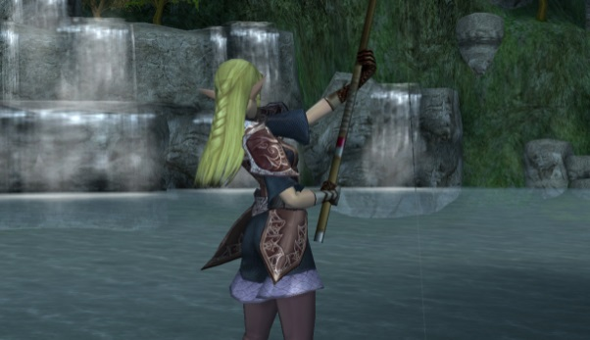
https://i.imgur.com/11dISKb.jpg

Рыбалка*

О рыбалке в двух словах

Рыбалка в Lineage II реализована в виде простой мини-игры с использованием двух скилов в правильной последовательности и является источником специальной валюты рыболовов - Proof of Catching a Fish.

Подготовка к рыбалке

Перед началом нашей первой рыбалки необходимо будет “пройти инструктаж” у специального NPC Fishing Guild Member (найти его можно в Grocery Store любого крупного города или деревни), а также приобрести у него специализированные приспособления и снасти.
Для изучения навыков рыбной ловли выбираем у НПЦ строчку “I want to improve my fishing skills” и учим навыки: Fishing, Pumping, Reeling, Fishing Expertise. Изучение этих скиллов требует не привычные Skill Point’ы, а адену.

Подробнее о скиллах:
Fishing - этот скилл учится один раз и используется для заброса удочки.
Pumping и Reeling - два скилла, используемых в процессе рыбалки. Учатся с первого по 27ой уровень навыка. Уровень навыка влияет на его силу, и соответственно на итоговый урон, который мы нанесём рыбе при удачном его использовании.
Fishing Expertise - пассивный навык, влияющий на тип рыбы, которую мы сможем выловить. Учится с первого по 27ой уровень навыка.

Зависимость типа вылавливаемой рыбы от навыка мастерства:
Уровень Fishing Expertise - Вылавливаемая рыба
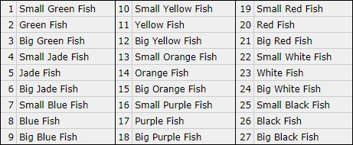
https://i.imgur.com/ktxqwC2.jpg

Как правило, чем выше уровень мастерства и качество рыбы, тем больше итоговых Proof of Catching a Fish мы сможем получить. Но стоит учитывать, что с качеством рыбы растёт и кол-во её ХП, потому желательно во-первых держать уровни активных навыков на уровне не меньше уровня пассивного навыка; во-вторых использовать удочку того грейда, при использовании которой процесс рыбалки не будет сильно затягиваться=усложняться. Если у вас нету финансоваой возможности приобрести удочку высокого ранга, то стоит подумать перед тем как прокачивать Fishing Expertise до более высокого уровня.

Для покупки удочки и снастей выбираем строчку “I want to purchase fishing equipment”.
Нам понадобится удочка - начать можно с самой простой No-Grade, обойдется она примерно в 30к адены (альтернативный вариант получения удочки - квест, см. ниже**), а также наживка - тут у нас встаёт выбор из наживок разных типов и разных цветов. Нас интересуют наживки двух типов - Colored для обычной рыбалки и Luminous для ночной рыбалки (подробнее о ней в разделе ниже). Что касается цвета - во внутриигровом описании сказано, что наживки разных цветов привлекают разную рыбу, но честно сказать, лично я на практике видимых различий в их использовании (и конечном результате) не заметил. Для начала покупаем Colored Lure любого цвета на ваше усмотрение. На один заброс удочки уходит одна наживка.
Ко всему прочему для полноценной рыбалки необходимы специальные рыболовные соски. Получить их можно по квесту у того-же Fish Guild Member’a:
1 - Quest for Fishing Shot, Fishing Guild Member. Fishing Shots.

**No-Grade удочку, наживку и порцию Fishing Shot’ов можно получить по квесту:
20 - Red-eyed Invaders, Babenco. Baby Duck Rod, 60 Green Colored Lure, 500 Fishing Shot: non-grade.

Немного забегу вперёд. В ассортименте товаров у Fishing Guild Member’a вы могли также заметить зелья Fisherman’s Potion различных цветов. Эти зелья на время меняют уровень вашего мастерства рыбной ловли, позволяя ловить рыбу разного уровня (цвета). Уровень рыбы (навыка) указан в описании каждой банки, и он также соответствует табличке приведенной выше (цвет - уровень).

Панель для рыбалки и макросы

https://i.imgur.com/3HIEZUm.jpg

На сервере непредусмотрена возможность автоматического использования Fish Shot’ов, потому для более удобной ловли советую сделать макросы с использованием соски на Pumping и Reeling:
/useshortcut 4 12 где “4 12” - адрес расположения фиш шотов на панели.
/useskill Pumping
или
/useskill Reeling
На случай пойманной рыбы-моба удобно иметь на панели основное оружие и соответственно удочку с наживкой для обратного переодевания.

Процесс рыбалки

Для начала рыбалки нам нужно найти подходящее место - подойдет любой водоем достаточной глубины, чтобы в нем водилась рыба.
Одеваем удочку с наживкой, закидываем удочку при помощи скилла Fishing. При успешном забросе удочки у вас появится окошко рыбалки с поплавком, ждём пока клюнет рыба. Как только рыба клюнула, поплавок начнётся дёргаться, а в окошке появится счётчик времени и шкала здоровья рыбы. Наша задача соотв. за отведенные 30 секунд опустить здоровье рыбы до нуля.

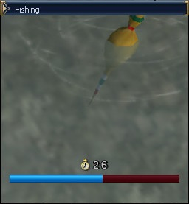
https://i.imgur.com/UKJKQyj.jpg

Для этого наблюдаем за полоской ХП рыбы, она может находиться в двух состояниях - статичном и подвижном. Если полоска стоит на месте, то используем скилл Pumping, если же с каждой секундой медленно ползёт вправо, то используем скилл Reeling. При правильном использовании скилла у рыбы отнимется часть ХП, при неправильном - прибавиться. Независимо от правильности использованного скилла всегда есть шанс неудачного срабатывания - при этом ХП рыбы останется на прежнем уровне.
Опустив полоску до нуля мы “вылавливаем” рыбу в инвентарь и наблюдаем восторженную анимацию вашего персонажа. Имеется шанс, что вместо рыбы в инвентарь, мы получим рыбу-монстра, которая сразу попытается на нас напасть. Тут два варианта действий - либо переодеть оружие на боевое и убить монстра, либо оперативно выйти в меню выбора персонажа (релогнуться), при этом после повторного захода рыба потеряет к нам всяческий интерес.

Если у вас не получилось забросить удочку с первого раза, попробуйте сдвинуться в сторону или поменять направление персонажа.

Награды за рыбалку

С выловленной рыбой нельзя сделать ничего другого полезного, кроме как “открыть” её правой кнопкой мыши. Если в инвентаре находится больше одной рыбы данного типа, то в появившимся окошке вам предложат функцию - “Extract All”, открыть всю пачку рыб за раз.
В рыбе в зависимости от её вида и уровня могут содержаться:
Fish Oil, Greater Fish Oil, Premium Fish Oil, Fish Scale, Shiny Fish Scale, Fish Gem, Shiny Fish Gem, Thin Fish Bone, Thick Fish Bone, Proof of Catching a Fish, а также ингредиенты для крафта определенных аксессуаров (в основном с высокоуровневой рыбы).
Всё кроме последних двух у Fishing Guild Member’a можно обменять на основную рыбную валюту - Proof of Catching a Fish. Для этого выбираем у него строчку - “I want to trade” и обмениваем.

В процессе рыбалки на определённых уровнях мастерства можно выловить рецепты базового крафта: Recipe: Greater Fish Oil (100%) и Recipe: Premium Fish Oil(100%), которые помогут чуть более выгодно реализовать ваши Fish Oil.
Изучаем рецепт нажатием по нему правой кнопки мыши, используем скилл Common Craft, выбираем рецепт, крафтим. Ввиду затратносити крафта по мане, советую заниматься перекрафтом сразу в процессе рыбалки.

Для чего используются Proof of Catching a Fish?

И снова ответ кроется у Фиш Гилд Мембера. Выбрав “I want to improve my fishing skills” помимо умений для рыбалки нам также предлагают изучить скиллы:
• Expand Inventory - расширяет инвентарь на 6 дополнительных ячеек за уровень (максимум на 48).
• Expand Storage - расширяет склад на 6 дополнительных ячеек за уровень (максимум на 48).
• Expand Common Craft - расширяет книгу рецептов Common Craft’a на 6 дополнительных ячеек за уровень. (максимум на 48).
• Expand Dwarven Craft (только для гномов) - расширяет книгу рецептов Dwarven Craft’a на 6 дополнительных ячеек за уровень. (максимум на 48).
• Expand Trade - расширяет количество слотов на покупку и продажу на 1 за уровень (максимум на 3).

Полную информацию о стоимости изучения всех рыбных скиллов в адене и PoCF, а также требуемых для этого уровнях, можно найти в файле кода сборки. (открывается блокнотом).

Ночная рыбалка

Как понятно из названия, ночная рыбалка доступна только ночью по игровому времени. Узнать текущее время можно при помощи команды "/time".
Для ночной рыбалки нам понадобится специальная наживка типа Luminous любого цвета.
Сам процесс не отличается от рыбалки обычной, разнятся лишь вид добываемой рыбы и их содержимое. Только с “ночного” типа рыб можно получить такие предметы как: Colored Fish Scale различных цветов (цвет чешуи зависит от цвета рыбы), которые нужны для покупки у NPC рецептов на крафт аксессуаров.

Возможный заработок на рыбалке

Весь заработок заключается в продаже “Пруфов” другим игрокам. Если вы решили заняться рыбалкой исключительно с целью заработка адены на раннем этапе игры, то чтобы не потерять время и средства впустую, предварительно убедитесь в наличии на рынке скупщика Пруфов по приемлемой для вас цене, или поинтересуйтесь и попытайтесь найти скупщика в чате.

Сами Proof of Catching a Fish продаются в магазин за 0 адены. Поднять адену таким образом не получится.

10. Катакомбы и некрополи, об особенностях работы пики

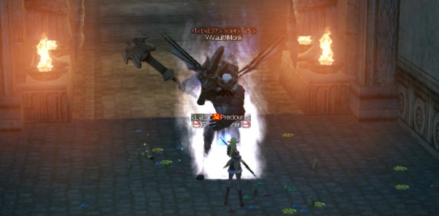
https://i.imgur.com/Bhr7CCT.jpg

Катакомбы и некрополи

Для начала небольшой экскурс для совсем новичков - что представляют из себя катакомбы? Катакомбы и некрополи (или просто - каты) в Lineage II - некие подземелья, плотно населённые монстрами с повышенным множителем здоровья (х4), и являющиеся единственным источником уникальной игровой валюты - Древней Адены (Ancient Adena).
Более подробное описание, а также карты катакомб и некрополей с расположением монстров и их уровнем, можно посмотреть в этой статье.

Что делает катакомбы привлекательными?

Во-первых, как я уже упомянул, это единственный в игре источник уникальной валюты - Ancient Aden’ы (или попросту АА), которая используется, например, для таких вещей как апгрейд оружия D и C грейдов, для покупки ингредиентов крафта вещей A и S грейда, для распечатки вещей A и S грейда.
Во-вторых, те реалии, которые предлагают нам катакомбы, идеально подходят для персонажей использующих в качестве основного оружия пику, а если быть точнее - имеют пассивное умение на владение пикой Polearm Mastery (Warrior, Orc Raider, Scavenger, Artisan). Оружие типа Polearm имеет свойство атаковать сразу несколько монстров за раз, находящихся перед персонажем и в зоне поражения пики. В сочетании с баффом вампиризма и при наличии достойной экипировки+баффа, становится возможным компенсировать (или частично компенсировать) входящий урон от n-го кол-ва мобов эффектом вампиризма. Что делает для них катакомбы и некрополи одними из лучших локаций для прокачки/фарма.
Это совсем не означает, что другие классы не способны фармить каты. Нет. Просто они не смогут делать это столь же эффективно, как это делает пика.

Как попасть в катакомбы?

Чтобы открыть доступ в катакомбы, нужно записаться на некий ивент (7 печатей, или Seven Signs), который проходит регулярными циклами в две недели (и обновляется в понедельник в 18:00 по серверному времени):
1. Первая неделя - неделя соревнования, или просто - неделя записи. Несложно догадаться, что запись доступна только в период этой недели.
2. Вторая неделя - неделя действия печатей, или “неделя маммона”. В этот период появляется возможность поменять у Priest’a добытые Seal Stone’ы на АА, а в катакомбах и некрополях начинают появляться специальные торговцы - маммоны, проводящие операции непосредственно с Древней аденой. Маммоны случайном образом повляются на входе в одно из подземелий своего типа (маммон кузнец - катакомбы, маммон торговец - некрополи), и каждый час меняют своё место дислокации. При этом в чате выдается системное уведомление о месте их появления. Помимо этого, у Пристов становятся доступными функции покупки товаров за АА (из полезного: зелья исцеления, баффов и смены внешности персонажа), а также телепортации за АА к катакомбам, некрополям и другим окрестным зонам.

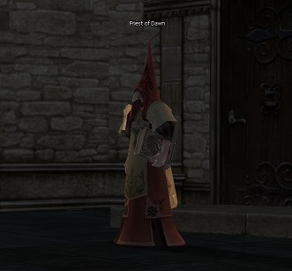
https://i.imgur.com/ZymLqL2.jpg

Как происходит запись?

Чтобы принять участие в ивенте и открыть доступ на вход в катакомбы и некрополи, нужно в неделю соревнования поговорить с NPC Priest of Dawn в одном из крупных городов. Нажимаем на строчку “Participation in the Seven Signs”, далее выбираем одну из предложенных печатей (не буду вдаваться в подробности, т.к. в текущих реалиях выбор не играет особой роли) и подтверждаем. Участие в ивенте будет активно до конца двухнедельного цикла ивента. В начале каждого последующего цикла необходимо регистрироваться повторно. Для регистрации персонажу необходимо иметь как минимум первую профессию.
Текущий статус ивента можно отследить на странице сервера в специальном разделе.

Для спуска в каты необходимо погрузиться в воду и проплыть к телепортеру перед началом катакомб, и иногда с этим могут возникнуть трудности, персонаж как-будто застревает и отказывается опускаться в воду - в таком случае помогает серия быстрых кликов по дну.

Квесты катакомб и некрополей

Спустившись в катакомбы и попав внутрь, прямо на входе вам будут доступны два накопительных квеста сомнительной полезности, но тем не менее, раз уж мы подались в каты, лишними они не будут.
20 - Yoke of the Past, Gatekeeper Ziggurat. Возможность покупки за квестовые предметы и древнюю адену: Scroll: Enchant Armor (D/C/B/A-grade), Scroll: Enchant Weapon (В/С/B-grade). Почему я отнес этот квест к сомнительным? Потому что стоимость заточек в Древней адене довольно высока, и порой будет выгоднее просто купить заточку на рынке, или добыть другими способами.
20 - In Search of Fragments of Dimension, Dimensional Gate Keeper. Dimensional Fragment. Итемы необходимые для входа в Dimensional Rift. Подробнее про рифт можно почитать, например, в этом гайде.

Фарм катакомб и некрополей как способ заработка*

Теперь непосредственно о фарме катакомб как средстве заработка. Средний рыночный курс АА к адене 1:3, временами он может варьироваться в зависимости от потребности в ней среди высокоуровневых игроков. Тут, собственно, всё просто - фармим каты, меняем камни на АА, идём на рынок = профит.

Об особенностях работы пики

Раз уж зашла речь о пике, опишу чуть подробнее об особенностях её работы на сборке сервера. Если вы ранее играли на серверах других сборок, то впервые оказавшись с пикой в катах, вы наверняка заметите разницу в механике её использования. Основное отличие, что сразу бросается в глаза - количество целей, которые за раз может зацепить пика. Влияет на это два фактора:
1. Первый - в данной сборке прописана зависимость кол-ва атакуемых пикой целей (и получающих при этом полный урон) от наличия и уровня пассивки Polearm Mastery. Персонаж без пассивки будет задевать всего 3 цели, при этом полный урон будет наноситься только основной цели, а по двум другим урон будет резаться. Персонаж с пассивкой 1-8 уровня сможет наносить урон до 5 целям. Персонаж с пассивкой 9 уровня и выше (40+ уровень), будет наносить урон до 10 целям.
2. Второй - поведение монстров. В отличие от того, что вы могли наблюдать на других серверах, у нас мобы не создают коллизию между друг другом и не стремятся “обогнуть” персонажа, выйдя при этом из радиуса поражения пики, а послушно теснятся в “одной модельке”. Вследствие чего привычная многим схема фарма с забеганием в угол теряет актуальность. В этом есть и свой плюс, и свой минус. Минус заключается в том, что у нас нету возможности встав в угол избегать ударов части мобов, каждый моб “парика” будет наносить вам урон. Ну а плюс заключается в том, что при правильном позиционировании относительно парика, мы также будем наносить урон каждому** мобу в парике сразу и без лишних манипуляций (**про ограничение целей см. выше). Что в итоге приводит к более быстрому процессу фарма.

11. Рейд Боссы

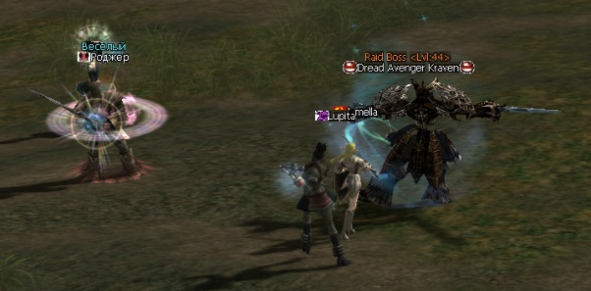
https://i.imgur.com/F9DWJKc.jpg

Рейд Боссы

Фарм РБ сложно отнести к классическим способам заработка, это скорее отдельное направление развития, требующее специфического подхода и подготовки.

Во-первых, для фарма рейдовых боссов требуется определенный набор классов - на начальных уровнях это как минимум:
1. Танк (для отвода гвардов, подробнее об этом ниже в отдельном разделе).
2. Лекарь и баффер (возможен в одном лице, но во избежание проблем с маной желательно иметь парочку).
3. Как минимум один боец (при условии наличия топовой экипировки, в противном случаем одного “дамагера” будет недостаточно. Также на ранних уровнях в качестве бойцов можно использовать любое незадействованное окно, дав ему в руки оружие (например, если вы сразу качаете БД и СвС на будущее)).

Лучшим дамагером в этом деле заслуженно считается уникальный в своём роде Destroyer, благодаря огромному (несопоставимому с большинством других классов при равных условиях) урону под Frenzy (+Rage +Zealot), т.н. “лимитами” - полутораминутными (+-) личными баффами, дающими колоссальную прибавку к боевым параметрам, и возможностью закрыть пробелы между ними при помощи защитного лимита Guts, имея при этом защитные параметры не хуже танка. Проще говоря - сам себе танк, сам себе дамагер, при определенных условиях (экипировка, бафф) и сам себе хилер - другого такого класса в этой игре нету.

При игре Дестром учитывайте, что время отката лимитов напрямую зависит от показателя скорости атаки в момент их использования. Для ускорения отката помимо баффов используется кинжал с SA Rsk. Haste (повышает скорость атаки на 13% при уровне здоровья ниже 60%). На ранних уровнях для этих целей подойдёт любой другой кинжал ввиду высокой базовой скорости атаки.

Во-вторых само по себе это занятие затратное по соскам, и не каждый неподготовленный новичок сможет позволить себе вложиться в них. При этом дроп с боссов не даёт никаких гарантий, и может быть крайне нестабилен, а основной источник фарма низкоуровневых боссов - Д кристаллы со слома ненужных предметов, трудно быстро реализовать в адену.

В-третьих - если мы рассматриваем фарм РБ соло, то сам процесс такого геймплея очень на любителя и подойдёт не каждому.

На сайте сервера имеется очень удобная карта РБ с отображением всех рейд боссов и их статусом. Кликнув на конкретно взятого босса, вы перейдете на его страничку в базе сервера с описанием его характеристик, дропа, наличия охраны и перечнем скиллов. (на момент 02.2023 остаётся недоступной после аварии. Список РБ и всю информацию о каждом боссе (включая расположение на карте и текущий статус) можно найти в соотв. разделе базы сервера).

Боссы-нежить и Holy Weapon

В игре существует два баффа повышающих физическую атаку персонажа при атаке монстров расы нежить (Undead) на 30%: Holy Weapon (Cleric, Elven Oracle) и Dance of Light (Bladedancer). При этом оба эти баффа могут работать одновременно, что даёт существенную прибавку к урону по нежити и соответственно упрощает фарм боссов этого типа, делая их “легкой добычей”. Если вы не уверены в своих силах перед боем с боссами того или иного уровня, то разумнее будет из возможных вариантов выбрать босса-нежить и опробовать свои силы на нём.
Расу того или иного монстра или босса можно узнать по базе сервера, либо посредствам внутриигрового интерфейса, взяв монстра в цель.

Боссы с охраной и отвод

Одна из особенностей сборки сервера предусматривает возможность отвода стражи рейд босса непосредственно до боя с ним. Суть данной манипуляции заключается в том, что при использовании скила Aggression (Human Knight, Elven Knight, Palus Knight) на миньона, все остальные члены свиты и сам босс на вас не реагируют. Т.е. таким образом перед фармом босса можно поочерёдно или небольшими группами отвести от него охрану, и начать бой уже с ним одним. Но. При начале боя с боссом, где бы ни находились стражники, они моментально побегут на помощь в направлении к боссу. Если на пути от места отвода до босса не будет каких-то непроходимых для них препятствий (обычно это увесистые склоны гор, некоторые типы стен, некоторые камни), то они определённо вернутся и помешают фарму.
Ваша цель - для отдельно взятого босса найти ближайшее место, при заводе гвардов в которое, они не смогут вернуться обратно. Какого-то общего правила по нахождению таких мест нету, и надёжные места определяются на практике путем проб и ошибок.

О фарме боссов на высоких уровнях

Если вам интересен фарм РБ как таковой, и вы хотели бы серьёзно заниматься этим и на высоких уровнях, я бы порекомендовал вам качать полный набор саппорта, т.к. для более высокоуровневых боссов и более высокие требования по баффу, в особенности когда речь идёт о соло-фарме.
Лично я бы посоветовал такой набор персонажей: 1-2 Destroyer, Shillien Elder, Prophet, Elven Elder, Bladedancer, Swordsinger, Warlock (как опция).

Теперь немного поясню:
1. Второй дестр в теории может значительно повысить вашу скорость фарма, но при этом требует заморочек с его контролем (в частности сливом его под френзи, как неактивного танка). На практике мало кто заморачивается с этим, и в основном играют в одного дестра (хотя и бывали такие энтузиасты).
2. SE и PP могут быть заменены на Warcryer, но я считаю свой вариант более гибким и функциональным (дополнительный залив маны, подхил, берс 2го уровня от ПП. Да и в целом у ПП с ШЕ баффы появляются раньше чем у ВК). При варианте с ВК вместо ЕЕ желательно взять Bishop’a для баффа Berserker Spirit.
3. Почему ЕЕ а не бишоп? Как бы то странно не звучало, но на мой взгляд лучшим сингл-таргет хилером в ПВЕ является именно ЕЕ благодаря своей родной скорости каста. Также у него есть такие крайне приятные баффы как Clarity (позволит экономить ману на хиле, на бардах), Resist Shock (в определенных случаях может быть актуален), ну и очень приятный на практике скилл - Party Recall, экономящий на дистанции приличное кол-во времени. У биша же в противовес этому есть Prayer - бафф на увеличение входящего хила на 8/10/12% соотв. (для которого на дестре зачастую нету места в баффах), а также Greater Battle Heal, который имеет малую актуальность в ПВЕ в связи с высокой затратой маны и генерацией агро.
4. Почему я считаю варлока за опцию - просто потому что на своём личном опыте я обходился без него, хотя конечно на деле множитель крита даст неплохой разгон урона под френзи и увеличит скорость фарма.

На каком варианте остановиться - решать вам.

Вкратце опишу ещё один вариант фарма, который мне доводилось использовать на сервере. А именно - Дестр + Маг.
Схема такая: дестр опускается до хп лимитов, даётся данс на воина (Fury, Fire, Warrior +Vampire) и сонг, дестр прожимает Zealot+Frenzy+Rage и начинает бой. Наша задача в это время лишь периодически подхиливать вампирящегося дестра. По истечении Френзи даём дестру опуститься по хп и как раз примерно ко времени реданса используем Guts, сдаём реданс уже на мага (Fury+Mystic+Concentration), отхиливаем дестра и переключаемся на мага. Лупим магом до конца Гатса, подливая ману с окон игровым /delay макросом. Кончается Гатс - хилим дестра, следующий реданс снова на воина, врубаем Френзи и всё по новой.
Мой состав пати при этом был: Destroyer, Mystic Muse, Prophet, Shillien Elder, Elven Elder, Bladedancer, Swordsinger.

Для реализации подобной схемы без пробелов необходим как минимум один сонг на откат скиллов.

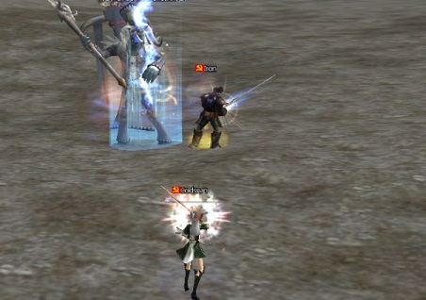
https://i.imgur.com/Pwkgo5U.jpg

12. Проклятое оружие и его реализация

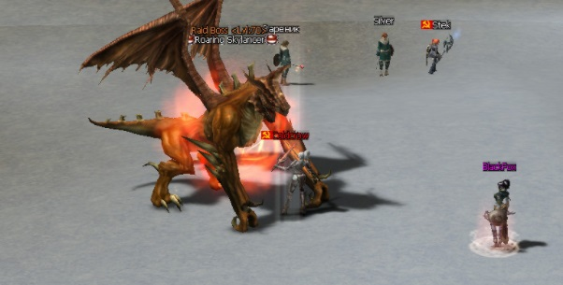
https://i.imgur.com/oy7sg6K.jpg

Проклятое оружие и его реализация

У каждого игрока с каждого моба есть крайне незначительный шанс выбить т.н. Проклятое Оружие (Cursed Weapon) - Blood Sword Akamanah (парные мечи) или Demonic Sword Zariche (двуручный меч).
При его поднятии персонаж обретает статус PK, огромные боевые показатели и пассивный эффект вампиризма, но теряет возможность находиться в группе и получать баффы/исцеление от других игроков. Также игрок теряет возможность пользоваться телепортами от Gatekeeper’ов. При всём этом проклятое оружие имеет ограниченное время существования, и если вам вдруг посчастливилось стать обладателем такой "игрушки", крайне важно рационально ею воспользоваться.

Немного о механике

Так уж задумано разработчиками, что при каждом 10ом убийстве другого игрока, обладатель проклятого оружия набирает мощь, при этом время существования оружия сокращается. И тут важно найти золотую середину - получить желаемые характеристики для осуществления той или иной цели, и при этом максимально растянуть эффект по времени. На личном опыте я установил для себя оптимальный порог в 30 убийств - при этом персонаж обретает достаточное кол-во боевых статов для убийства большинства боссов соло и итоговое время существования оружия страдает не сильно. Точной информацией я не владею, и целенаправленно замеров не делал, но на глаз при этом время существования со стандартных 4-5 часов падает до ~3.5 часов, чего вполне хватает для “прогулки” по РБшкам. При цели освоения особо сильных боссов, имеет смысл поднять счётчик ПК до 50. Насчёт актуальности накручивать его дальше - не уверен.
Стоит отметить, что отсчет времени начинает идти с момента выпадения оружия,а не его поднятия, а при его “апгрейде” это время просто сокращается.

Проклятое оружие на практике

Итак, нам повезло и мы выбили одно из проклятых оружий. В первую очередь я советую не спешить и хорошенько обдумать, кем оптимальнее это оружие поднять (не забываем про невозможность находиться в пати). Далее наши действия зависят от наших целей. Как мы можем им распорядиться - самый популярный и в большинстве случаев наиболее эффективный вариант - фарм рейдовых боссов. И тут стоит определиться для себя, что с этих боссов вы хотите получить.
• Если вас интересует сугубо дроп, то оптимальнее поднять его тем персонажем, в руках которого оружие будет иметь максимальные боевые характеристики (вспоминаем про невозможность получать баффы извне, про зависимость статов от базовых параметров). Наиболее грамотным выбором, на мой взгляд, будут воины имеющие собственные селф-баффы, т.е. эльфы обоих сортов (в частности для Акаманахов хорошо подойдёт БД, а СвС неплох для обоих оружий), и конечно же дестр (в случае с Заричем вне какой-либо конкуренции). Баффер-классы тоже неплохо себя показывают, но у них могут быть проблемы с выживаемостью (даже если нацепить тяжёлую броню).
• Если же, допустим, вы имеете оптимальный под ПО класс, но не хотите убегать вперёд по уровню, или наоборот хотите подкачать какого-то вторичного персонажа, и дроп (кол-во убитых боссов) для вас играет второстепенную роль, то соответственно при выборе обладателя оружия руководствуемся уже этим.

Мы определились с персонажем. Что нам потребуется дальше:
1. Персонаж с умением воскрешения Resurrection (Cleric, Elven Oracle, Shillien Oracle) и/или до 30 Scroll of Resurrection (покупаются в Grocery Store).
2. Примерно по 10 штучек: Haste Potion или Greater Haste Potion, Potion of Alacrity или Greater Swift Attack Potion, Magic Haste Potion или Greater Magic Haste Potion (для персонажей с магическими баффами). Первые виды зелий покупаются так же в Grocery Store, а их “продвинутые” версии покупаются у жрецов 7ми печатей за Древнюю адену, либо у специальных НПЦ возле фортов за обычную адену.

Советую всегда носить при себе такой комплект на случай выпадения проклятого оружия, чтобы потом не терять время на покупку.

Наши дальнейшие действия: баффаем целевого персонажа по-максимуму, скидываем ему наши баночки, поднимаем оружие и начинаем убивать им одного из своих персонажей (опыт при этом не теряется) и воскрешать саппортом/свитками до тех пор, пока не наберём интересующее нас кол-во убийств (счетчик PK отображается в окошке характеристик персонажа. Все приобретенные в процессе владения ПО убийства спишутся по окончанию его действия).
Ищем по карте РБ (на момент 02.2023 карта РБ остаётся недоступной после аварии. Поиск РБ и планирование осуществляем по соотв. разделу базы сервера) жертву среди РБ подходящего уровня и направляемся в его сторону (в идеале сразу продумать и построить маршрут). Передвигаться мы можем только пешком, телепорты нам недоступны, а использование SoE в статусе PK отправит нас не в ближайшее поселение как обычно, а во Floran Village, что южнее Dion’a. На определенных уровнях это может сыграть нам на руку.

По поводу выбора РБ

Идеальным вариантом на начальных уровнях зачастую окажутся групповые боссы без способностей паралича и стана у себя и своей стражи. Персонаж с ПО живёт ровно до тех пор, пока может стабильно наносить урон боссу и “вампириться”. Остановка атаки на несколько секунд может привести к смерти и потере оружия. При смерти персонажа с проклятым оружием, с вероятностью 50% оно может пропасть, либо выпасть на землю. Время его существования при этом уменьшится.
Узнать о способностях того или иного босса/стража можно по базе сервера - выбираем интересующего босса, под его описанием смотрим список имеющихся у него навыков, то же самое проделываем со стражей.

Сэкономить время на передвижение в режиме PK до(/между) боссов могут помочь свитки телепортации в конкретные города. Приобрести их можно у Gatekeeper’а в любом городе/деревне за Dimensional Diamond, которые в небольшом количестве выдаются по завершению квестов на вторую профессию. Также один из таких свитков - Scroll of Escape to Giran Castle Town, вы можете получить выполнив одноразовый квест в стартовой деревне своей расы. Советую вдобавок к представленному ранее списку из бутылок и свитков воскрешения, всегда держать при себе свитки телепортации в определённые города, РБ в окрестностях которых представляют для вас интерес.

Единовременно на сервере не может присутствовать более одного оружия каждого типа. Присутствие в мире ПО отображается в шапке страницы сайта сервера, а также в игре через интерфейс встроенный в карту.

13. Немного о питомцах

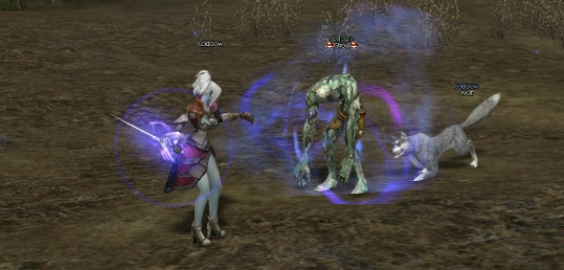
https://i.imgur.com/B6BmZ4m.jpg

Немного о питомцах

Отмечу сразу, что лично я не имею большого опыта обращения с питомцами, потому смогу дать вам только общее представление о них, а также информацию собранную на форуме от других игроков. Более полные гайды по питомцам можно найти в интернете.

Питомцы делятся на 3 базовых типа: Волки (Wolf), Драконы (Hatchling, Strider, Wyvern), Питомцы-детеныши (Baby Pets: Cougar, Buffalo, Kookaburra). У каждого питомца есть шкала сытости - полоска зелёного цвета. Если позволить ей опустится до низких значений, то питомец перестанет функционировать. Для пополнения показателя сытости питомца, нужно своевременно кормить его специальным кормом - для каждого типа питомца корм свой. Приобрести его можно у Pet Manager’a в любом крупном городе. Чтобы покормить питомца, нужно переместить корм к нему в инвентарь. Окошко с инвентарем и характеристиками вызывается двойным кликом по питомцу. Также петы имеют свою личную шкалу опыта, и в зависимости от нанесённого урона в процессе совместной охоты на монстров получают часть опыта (правило работает для волков и драконов).
Боевые типы питомцев (волки и драконы) могут носить специализированную одежку - оружие и броню для петов, которая повышает их боевые характеристики. Петы, как и саммоны, могут использовать соски - Beast Soulshot и (Blessed) Beast Spiritshot. Купить всё это можно у Пет Менеджера.

Волки (Wolf) - условно боевой тип питомцев. Может оказать незначительную поддержку вашему персонажу, в частности если вы играете бойцом ближнего боя и бьете монстров поодиночке. На мой взгляд мало применим на практике, в т.ч. ввиду сложности прокачки.
Возможности вырастить из обычного волка ездового или высшего на данных хрониках нету.
Квест на волка:
15 - Get a Pet, Martin. Wolf Collar.

Драконы (Hatchling, Strider, Wyvern) - условно боевые питомцы с возможностью эволюции в ездового дракона (на 55+ уровне), а также при владении замка/некоторых кланхоллов в верхового летающего. Свой полный потенциал полезности раскрывают именно в форме ездового животного, которое повышает скорость передвижения, что может быть использовано как для банальных перебежек, так и для сбора монстров при прокачке (париков).
Квест на Hatchling’a:
35 - Little Wing, Cooper. Случайная награда из: Dragonflute of Wind, Dragonflute of Star, Dragonflute of Twilight.
Квест на Strider’a:
45 - Little Wing's Big Adventure, Cronos. Dragon Bugle of Wind или Dragon Bugle of Star или Dragon Bugle of Dusk в зависимости от типа имеющегося дракончика. Необходимо иметь в инвентаре дракончика 55+ уровня.

Питомцы-детеныши (Baby Pets: Cougar, Buffalo, Kookaburra) - данный вид питомцев не делает ничего полезного и имеет ничтожно низкие боевые параметры. Потому является более чем бесполезным.
Возможности вырастить из Бейби пета полноценного взрослого на данных хрониках нету.
24 - Help the Son!, Lundy. Pet Exchange Ticket: Kookaburra. - квест на кукабарру.
25 - Help the Uncle!, Waters. Pet Exchange Ticket: Buffalo - квест на бычка.
26 - Help the Sister!, Cooper. Pet Exchange Ticket: Cougar - квест на тигренка.
Хотя один игрок находил им применение для избежания перегруза перед сдачей манора.

Теперь немного информации о питомцах, собранной с форума:
1. Если в течение 20 минут после смерти не воскресить пета, он пропадёт навсегда либо “обнулится” до исходного состояния (например, 15 лвл для волков).
2. Воскрешать питомца должен непосредственно его владелец, в противном случае эффекта не будет.
3. Если вы потеряли питомца в процессе потери связи на длительное время, либо сбоя сервера, то питомец восстановлен не будет.
4. При прокачке питомца в составе группы, опыт получаемый питомцем значительно режется.

14. F.A.Q. по игровому процессу и особенностям сервера

https://i.imgur.com/sWxPogA.jpg

F.A.Q. по игровому процессу и особенностям сервера

Информацию по механике игры (формулы, численные/процентные значения прибавки баффов, модификаторы статов и т.д.) можно найти в разделе “l2p” сайта сервера.
Также на сервере присутствует своя База Знаний (привязана к БД сервера, и соответственно является максимально достоверной).

В: Возможно ли использование русских ников в игре?
О: Да.

В: Имеется ли ограничение на количество окон?
О: Нет

В: Какой онлайн на сервере?
О: При входе на сервер в системном чате пишется количество персонажей в игре с учётом офф-трейда. Более подробную информацию по онлайну можно посмотреть на сайте сервера, предварительно залогинившись там при помощи своего игрового аккаунта.

В: Упал/застрял в текстурах и не могу выбраться. Что делать?
О: Для начала попробуйте релогнуться (выйти в меню выбора персонажа и войти повторно). Если данное действие не дало результата, то используйте SoE или внутриигровую команду “/unstuck” (15-минутный аналог СоЕ).
Геодата на сервере далека от идеальной, но к её недостаткам не сложно адаптироваться. В первую очередь стоит избегать падений с отвесных гор и стараться выбирать для спуска наклонную плоскость. С опытом игры приходит понимание какие участки местности стоит обходить стороной, и проблема сходит на нет.
Также для минимизации возникновения подобных проблем рекомендуется использовать проверенный клиент, скачанный с форумов кланов.

В: Персонаж попал в тюрьму. Что делать, сколько ждать освобождения?
О: Оставшееся время пребывания в тюрьме отображается в системном чате при заходе в игру, - просто дождитесь его окончания. Учитывается время проведённое персонажем в игре, либо на офф-трейде. Соотв. самый практичный способ скоротать срок - просто посадить персонажа на офф-трейд и выйти из игры на указанное время.
Наиболее частой причиной попадания персонажей в тюрьму является использование force-атаки (комбинации клавиш ctrl+attack) против монстров/боссов. Особенность работы анти-бот защиты сервера. Старайтесь следить за этим и не совершать данных действий (в крайнем случае может помочь программное отключение/переназначение кнопки ctrl).

В: Что за Victorina? Как в ней участвовать и какие награды? Как её отключить?
О: Victorina - это встроенный в игровой чат IRC бот, с регулярной периодичностью задающий в чат вопросы викторины.
Для участия достаточно в отведенное время написать в любой внутриигровой чат правильный ответ. Использовать для ответа общие чаты “!” и “+” необязательно.
Награда сугубо символическая и не влияет на игровой баланс - 20а за правильный ответ, 100а за 3 правильных ответа подряд. Также за каждый правильный ответ начисляются очки - от одного до трёх в зависимости от скорости данного ответа. Очки не несут никакой материальной ценности и используются лишь в таблице рейтинга на сайте сервера: Самые умные (на момент 02.2023 рейтинг остаётся недоступен после аварии). Отключить отображение вопросов викторины можно в настройках чата, сняв галочку возле пункта “Hero Voice” (Герои).

Не обижайте Викторину, у неё тоже есть чувства.

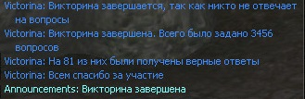
https://i.imgur.com/zOl18I4.jpg
“Я устала, я ухожу” (24.02.2016).

В: Есть ли на сервере Shadow оружие? Почему не падают хербы? Присутствуют ли коты с оружием для новичков?
О: Ни Shadow оружия, ни Herb’ов на сервере нету.
Цитата: У нас хроники Interlude c геймплеем приближающимся к C4.

Котов с выдачей новичкам оружия на сервере также нет.

В: Что за медальки падают? На что их можно поменять?
О: Это бессрочный игровой ивент - с каждого монстра имеется шанс на дроп Event - Medal. Используются они для покупки шапок и прочих аксессуаров, рецептов на них у специального ивентового НПЦ Diana, найти которую можно в одной из трёх точек на карте.
Цитата из описания ивента (откопано в веб-архиве):
Цитата:
И конечно же вы хотите спросить: "И где нам ее искать?".

А все просто - последние 3 раза ее видели сначало на острове рядом с Садами Евы. До этого она появлялась на острове между замком Гирана и островом Аллигаторов, и третье место, где вы можете ее поискать - самые северо-восточные острова, что у гномов. И помните, очень надолго она на одном месте не задерживается, но времени для поиска вполне хватит...

Удачных поисков :)
Цена одного аксессуара варьируется от 1к (+3кк адены) до 15к (+18кк адены) медалей.

В: Как проголосовать за сервер? Предусмотрены ли награды?
О: Баннеры для голосования в топах располагаются в правой верхней части сайта сервера. Кликаем на баннер - вводим ник персонажа и проходим капчу.
Общее количество отданных голосов влияет на позицию в рейтинге, и может помочь потенциально заинтересованным игрокам найти наш сервер. Внутриигровых наград за голосование нет.

В: Где находится рынок? Гиран пуст.
О: На нашем сервере рынок располагается на Monster Derby Track (MDT). Попасть туда можно от GK любого крупного города (не деревни).

В: Реализован ли на сервере офф-трейд?
О: Реализован. Чтобы оставить персонажа на оффлайн торговле, достаточно посадить его на продажу/скупку/крафт и просто выйти из игры.

В: За кого регаться в каты?
О: За Рассвет (Dawn). Статус ивента 7ми печатей можно посмотреть на странице сервера в специальном разделе.

В: Монстры с пиками бьют сразу по нескольким целям. Это норма?
О: Это особенность сервера.

В: Пришёл в локацию а мобов нет. Что делать?
О: В первую очередь стоит учесть, что расположение мобов на данной сборке может немного отличаться от того, что вы могли видеть на других серверах или в сторонних базах. Точное расположение каждого NPC и точки респа каждого моба можно посмотреть по базе сервера.
Также пробегающий мимо игрок мог случайно или умышленно отвести монстров от своей привычной точки дислокации. Попробуйте поискать их в окрестностях, или дождитесь рестарта.

В: Не могу проапгрейдить пуху у маммона. Почему?
О: Заточенное оружие D/C грейда апгрейдить у маммона нельзя. Побочный эффект залатанной дыры.
Также некоторое оружие имеет уникальный “подгрейд” внутри своего грейда, и не может быть улучшено. Пример: Sword of Magic, Sword of Occult, Demon Fangs.

В: Пропал остаток плодов при сдаче манора. Как быть?
О: Ошибка отображения. Сделайте релог.

В: Возможно ли русифицировать квестовые диалоги NPC?
О: Нет, диалоги NPC находятся на серверной стороне.

В: По результатам недельного рейтинга РБ не начислились очки клан-репутации.
О: Начисление клан-очков за недельный рейтинг убийства Рейд Босов не всегда срабатывает корректно, но т.к. данный функционал не относится к хроникам Interlude, исправляться это не будет.
Цитата: Так как относится к другим хроникам, то исправляться не будет, но и отключаться(убираться) из кода так же не будет.

15. Технические вопросы и трудности, пути их решения

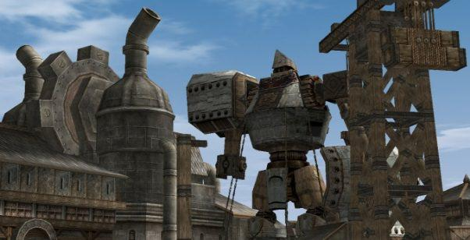
https://i.imgur.com/4tUriHe.jpg

Технические вопросы и трудности, пути их решения

В данном разделе я собрал сводку возможных вопросов и затруднений технического характера, с которыми может столкнуться игрок, а также информацию о путях их решения (по большей части взятых с ныне утерянного форума сервера).

Прежде всего

• Во избежание различных возможных затруднений с игрой, крайне рекомендуется использовать чистый клиент для нашего сервера, найти и скачать который можно в отдельной теме форума, либо на форумах других кланов (баннеры в правой части сайта сервера).
• Использование стороннего софта в дополнение к клиенту запрещено правилами сервера. Сторонний софт и несовместимые патчи могут вызывать проблемы как на стороне клиента, так и на стороне сервера.
• В случае недоступности игрового сервера/сайта по причине технического сбоя на стороне сервера, информацию можно найти в твиттере Администратора сервера: https://twitter.com/lacrafter. Советую сразу сохранить эту страничку в закладки/избранное, т.к. в подобных случаях форум, как правило, тоже становится недоступен.

Общие рекомендации при проблемах со входом в игру, лагах, регулярных дисконнектах или критах игрового клиента:

• Перезагрузить роутер и компьютер.
• Проверить компьютер на вирусы, отключить любой сторонний софт.
• Переустановить клиент (на скачанный с форумов кланов), исключить сторонние патчи.
• Проверить интернет-канал при помощи программы WinMTR или консольной команды “ping” до сервера.
• Попробовать исключить промежуточное оборудование (роутер). Прямое кабельное соединение.
• Переустановить ОС.

Описание частных случаев и их решений:

1. Проблемы со входом в игру

Проблема: При попытке логина/захода в игру вылезла ошибка “Соединение с сервером разорвано”. Дальнейшее нажатие на кнопку “Log In” не вызывает никакой реакции.
Решение: Подождать 15 минут и попробовать зайти повторно. Вероятно на логине сработала анти-флуд защита сервера. Для минимизации подобных проблем рекомендуется делать небольшие интервалы между нажатиями при логине на сервер, выборе сервера и заходе на персонажа, а также избегать множественных нажатий.

Проблема: Зашёл на персонажа, а панелька пустая и игра не прогружается.
Решение: Изредка, но случается. Выгружаем клиент через диспетчер задач и заходим по новой.

Проблема: Не могу зайти в игру на конкретный аккаунт (на остальные заходит).
Решение:
Цитата: Некорректные действия - "выбивание окон" например, могут вызвать подобный эффект. Ждите перезагрузки.

В отдельных случаях помогала смена пароля через личный кабинет.

2. Лаги, дисконнекты, криты игрового клиента

Проблема: Критует клиент при запуске (закрывается с ошибкой “Critical error”).
Решение: В большинстве случае помогает переустановка клиента (на скачанный с форумов кланов). Если переустановка не дала результатов, пройдитесь по пунктам, указанным в общих рекомендациях.

Проблема: Регулярно критует клиент в процессе игры.
Решение: Пройтись по пунктам, указанным в общих рекомендациях. В случае обнаружения большого количества потерянных пакетов (при мониторинге связи до сервера при помощи программы WinMTR) на момент возникновения проблем, рекомендуется решать проблему с провайдером, либо ставить вопрос о его смене.

Проблема: Выкидывает из игры при сборе лута.
Решение: При сборе большого количества лута, следует поднимать его небольшими порциями, делая между ними перерывы в пару секунд.
Цитата: Антифлуд. Не так быстро надо собирать.

Проблема: Выкидывает из игры при использовании стрелочек для перемещения персонажа/использовании предмета инвентаря с панели (например, SA-кристалла при прокачке, семечка при маноре).
Решение: В настройках ОС понизить частоту повторного срабатывания клавиш при их зажатии (для Windows 7: Панель управления - Клавиатура - Скорость повтора - ползунок влево).
Срабатывает анти-флуд защита сервера.

3. Прочие проблемы

Проблема: Сбрасываются настройки после перезахода в игру.
Решение: Выставляем интересующие вас настройки, выходим из игры, находим в папке с игрой файл system/option.ini, нажимаем пкм - Свойства - ставим галочку “Только чтение”.

Проблема: Системный файл игры определяется как вирус.
Решение: Скачать/переустановить клиент из другого источника (всё также с форумов кланов).

Проблема: Фоновые окна отстают при передвижении.
Решение: Проблема вызвана изменением обмена пакетами в неактивных (фоновых) окнах (в режиме снижения фоновой нагрузки, что по умолчанию встроен в Interlude клиент). Возможным техническим решением может быть способ предложенный ниже (помогало не всем), в ином же случае рекомендую ознакомиться с советами, описанными в разделе: "20-39 уровни, об оконных бафферах, о Д сосках" (подраздел "О поведении оконных персонажей").
Один из способов сделать фоновые окна всегда активными: при помощи программы L2 FileEdit C5-Interlude (можно найти в интернете) прописать в файлах конфигурации оконный режим без рамки. Стоит учитывать, что за каждое активное окно нагрузка на процессор существенно возрастает.

Цитата с форума Goha.ru под спойлером:
Фиксирование окна без рамки
Мгновенное переключение окон
option.ini
==========
[Video]
GamePlayViewportX=1024
GamePlayViewportY=738
StartupFullScreen=False
//оптимально подходит, если разрешение на мониторе 1024х768
==========
option.ini

исчё тут

l2.ini
=======
[WinDrv.WindowsClient]
UseWindowFrame=False
StartupFullScreen=False

[SDLDrv.SDLClient]
StartupFullScreen=False

_____________________

P.s.

Проиграв определённое время на сервере, хотел бы поделиться таким вот напутствием: наслаждайтесь тем, что может предложить вам игра, а не пытайтесь приблизить её финал.
Спасибо за внимание. Приятной вам игры.
© Coldcrow/Coldsnap@Lacrafter

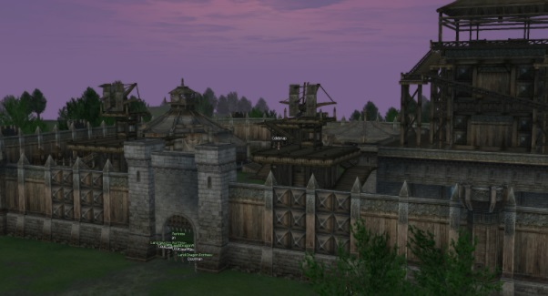
https://i.imgur.com/FD1gxy2.jpg

